# Bioabfallsammlung und Kompostverwertung in Nordrhein-Westfalen

**Inhalt:**

Bioabfallsammlung und Kompostverwertung in Nordrhein-Westfalen 1

1 Rechtliche Rahmenbedingungen der Kompostverwertung 1

2 Vorgehensweise bei der Datenerhebung 2

2.2 Grün- und Bioabfallkomposte 2

2.3 Wirtschaftsdünger 2

2.4 Klärschlamm 2

2.5 Limitierende Schutzgebiete 2

2.6 Rindenaufkommen 2

2.8 Organische Gewerbeabfälle 2

2.9 Fachgespräche 2

3. Strukturanalyse zur Kompostverwertung in Nordrhein-Westfalen 2

4 Ist-Situation der Kompostverwertung 2

4.1 Ergebnisse der Befragung der Anlagenbetreiber 2

4.2 Böden und Sekundärrohstoffdünger 2

4.3 Einschätzungen durch Fachkreise und Multiplikatoren 2

4.4 Beurteilung der Kompostqualitäten und Substitutionsmöglichkeiten 2

4.5 Einschätzung der Marktsegmente 2

5 Prognose der zukünftigen Kompostverwertung 2

5.1 Varianten 2

6 Beurteilung der Verwertungssituation der heutigen und zukünftigen Kompostmengen 2

6.1 Beurteilung der Ist-Situation 2

6.2 Zukünftige Situation der Kompostverwertung 2

6.3 Schlussfolgerungen 2

## 1 Rechtliche Rahmenbedingungen der Kompostverwertung

In der Bundesrepublik Deutschland wurde durch verschiedene gesetzliche Regelungen die Grundlage für die Anwendung von Kompost und die Diversifizierung von Kompostprodukten geschaffen. An dieser Stelle werden die wichtigsten Inhalte dieser Regelungen für die Kompostqualität und -anwendung vorgestellt.

Ergänzend zu den gesetzlichen Bestimmungen existieren DIN-Normen (einschlägige Normen zur Vegetationstechnik, z.B. ATV DIN 18320, DIN 18035 und DIN 18915 bis 18919) und verschiedene Richtlinien, z.B. für den Bereich Landschaftsbau (FLL – Forschungsgesellschaft Landschaftsentwicklung – Landschaftsbau e.V. 1994) oder für den Anwendungsbereich Rekultivierung (z.B. des vormaligen Landesamts für Wasser und Abfall Nordrhein-Westfalen, heute Landesumweltamt, Thüringische Kali-Haldenrichtlinie 1995, in Vorbereitung befindliche Richtlinie des Länderarbeitskreises Bergbau). Auch die Gütekriterien der Bundesgütegemeinschaft Kompost (RAL-GZ 251) werden hinsichtlich differenzierter Anforderungen an Komposte für verschiedene Einsatzzwecke ständig weiterentwickelt (Aufnahme der Produkte Substrat- und Mulchkompost).

**Tabelle 1: Rechtliche Vorgaben für Kompostanwendung**

| **Bereich** | **Gesetz/Verordnung** | **Wichtige Anforderungen** |
| --- | --- | --- |
| Boden | Bundes-Bodenschutzgesetz (BBodSchG) vom 17.03.1998  Bundes-Bodenschutz- und Altlastenverordnung (BBodSchV) vom 12.07.1999 | Unschädliche Verwertung von Abfällen unter Beibehaltung der Leistungsfähigkeit des Bodens und Beachtung des Schutzes der Bodenfunktionen  Maximal zulässige jährliche Schadstofffrachten; Beachtung der Vorsorgewerte für Schwermetalle und organische Stoffe in Böden |
| Abfall | Kreislaufwirtschafts- und Abfallgesetz (KrW-/AbfG) vom 27.09.1994  Bioabfallverordnung (BioAbfV) vom 21.09.1998 | Ermächtigung zum Erlass rechtlicher Vorgaben (Verordnung) für den Einsatz von Kompost auf landwirtschaftlich, forstwirtschaftlich oder gärtnerisch genutzten Flächen  Einhaltung der maximal zulässigen Schwermetallgehalte und –frachten (maximale Kompostmengen pro Hektar) |
| Düngung | Düngeverordnung (inkl. zuverlässiger Umsetzung der EU-Nitratrichtlinie) vom 06.02.1996  Düngemittelgesetz (DüMG) vom 15.11.1977 und Düngemittelverordnung (DüMV) vom 09.07.1991 mit der 2. Verordnung zur Änderung der düngemittelrechtlichen Vorschriften vom 16.07.1997 | Anwendung nach guter fachlicher Praxis, d. h. nach Art, Menge; Zeitpunkt ist auf den Bedarf der Pflanzen auszurichten  Anforderungen an Typen; Kennzeichnung und Deklaration bei gewerbsmäßigem Inverkehrbringen |

Die wichtigste Vorgabe für den Einsatz von Komposten auf landwirtschaftlich, forstwirtschaftlich und gärtnerisch genutzten Flächen ist die am 1.10.1998 in Kraft getretene Bioabfallverordnung (BioAbfV), die anders als das Merkblatt M10 der Länderarbeitsgemeinschaft Abfall (LAGA M10, 1995) rechtlich verbindlich ist. Die BioAbfV regelt im Wesentlichen Untersuchungs- und Nachweispflichten, Anwendungsmengen, zulässige Schadstoffgehalte, Anforderungen an die Phyto- und Seuchenhygiene sowie Vorgaben zum gleichzeitigen Einsatz von Bioabfallkompost und Klärschlamm. Die Böden, auf denen behandelte Bioabfälle aufgebracht werden, sind auf Schwermetallgehalte sowie pH-Wert zu untersuchen. Die Ausbringung von behandelten Bioabfällen oder Gemischen ist untersagt, wenn die in Tabelle 2 aufgeführten Bodenwerte überschritten werden. Bei der Verwendung von Komposten, die der Gütesicherung der Bundesgütegemeinschaft Kompost e.V. unterliegen und mit dem RAL-Gütezeichen für Kompost ausgezeichnet sind, entfallen die Bodenuntersuchungen.

Die BioAbfV enthält die in Tabelle 3 angeführten Grenzwerte für zulässige Gehalte an Schwermetallen in der Trockenmasse. Schwermetall-Grenzwerte und maximale Aufwandmengen sind gemäß § 6 Absatz 1 Satz 1 BioAbfV gekoppelt. Die Grenzwerte spiegeln die vorkommenden Gehalte im Wesentlichen wider.

Im Zusammenhang mit dem KrW-/AbfG wurden auch die Vorschriften des Düngemittelrechts geändert. Wird Kompost oder ein Gemisch mit Kompost als Sekundärrohstoffdünger landbaulich verwertet und gewerbsmäßig in Verkehr gebracht, ist er laut Düngemittelgesetz (DüMG) als Düngemittel, Bodenhilfsstoff oder Kultursubstrat zu kennzeichnen. Der Stoff oder das Gemisch müssen einem Düngemitteltyp entsprechen, der wiederum durch Rechtsverordnung zugelassen ist. Düngemitteltypen für Sekundärrohstoffdünger, wie z.B. Kompost, sind in der Düngemittelverordnung (DüMV) festgeschrieben (mindestens 0,5 % N, 0,3 % P2O5 und 0,5 % K2O, insgesamt mindestens 2 % in der Trockenmasse; unter diesen Werten als Bodenhilfsstoff).

Wird Kompost oder ein Gemisch daraus auf landwirtschaftlich oder gartenbaulich genutzte Flächen ausgebracht, ist zusätzlich die Düngeverordnung (DüV) zu beachten (Umsetzung der EU-Nitratrichtlinie). Danach sind Düngemittel im Rahmen der guten fachlichen Praxis zeitlich und mengenmäßig so auszubringen, dass

- Nährstoffe von den Pflanzen weitestgehend ausgenutzt werden können und damit

- Nährstoffverluste bei der Bewirtschaftung sowie damit einhergehende Einträge in Gewässer weitestgehend vermieden werden.

Aus organischen Düngern dürfen nur maximal 170 kg N/ha*a ausgebracht werden. Dies gilt nach DüV eigentlich nur für Wirtschaftsdünger, wird aber auch auf organische Abfallprodukte angewendet. Aufgrund der geringen Verfügbarkeit des Stickstoffs wird dies so gehandhabt, dass eine Akkumulation der Aufbringungsmenge für 3 Jahre akzeptiert wird (510 kg N/ha*3a entspricht z.B. ca. 30 t Kompost/a und 3 Jahre Pause), was auch den Regelungen der BioAbfV entspricht.

Das Bundes-Bodenschutzgesetz (BBodSchG) vom 17.03.1998 legt die Grundlage, um "...nachhaltig die Funktionen des Bodens zu sichern oder wiederherzustellen. Hierzu sind schädliche Bodenveränderungen abzuwehren, der Boden und Altlasten sowie hierdurch verursachte Gewässerverunreinigungen zu sanieren und Vorsorge gegen nachteilige Einwirkungen auf den Boden zu treffen. Bei Einwirkungen auf den Boden sollen Beeinträchtigungen seiner natürlichen Funktionen sowie seiner Funktion als Archiv der Natur- und Kulturgeschichte so weit wie möglich vermieden werden." (§ 1). § 6 regelt das Auf- und Einbringen von Materialien auf oder in den Boden.

**Tabelle 2: Maximal zulässige Schwermetallkonzentrationen in Böden nach BioAbfV**

|  |  |  |  |  |
| --- | --- | --- | --- | --- |
| **Schwermetall** |  | **Bodenart Ton1 mg/kg TS** | **Bodenart Lehm mg/kg TS2** | **Bodenart Sand mg/kg TS** |
| Blei | Pb | 100 | 70 | 40 |
| Cadmium | Cd | 1,5 | 1 | 0,4 |
| Chrom | Cr | 100 | 60 | 30 |
| Kupfer | Cu | 60 | 40 | 20 |
| Nickel | Ni | 70 | 50 | 15 |
| Quecksilber | Hg | 1 | 0,5 | 0,1 |
| Zink | Zn | 200 | 150 | 60 |
| 1 Bei Böden der Bodenart Ton mit einem pH-Wert von weniger als 6 gelten für Cadmium und Zink die Werte der Bodenart Lehm. Bei Böden der Bodenart Lehm mit einem pH-Wert von weniger als 6 gelten für Cadmium und Zink die Werte der Bodenart Sand  2 Trockensubstanz | | | | |

**Tabelle 3: Grenzwerte für maximal zulässige Schwermetallgehalte und die zugehörigen Frachten nach BioAbfV und Häufigkeitsschwerpunkt der Schwermetallgehalte in Biokomposten, mg/kg TS**

|  | | **20 Mg TS/ha in 3 Jahren** |  | | **30 Mg TS/ha in 3 Jahren** |  |
| --- | --- | --- | --- | --- | --- | --- |
| Aufbringungsmenge Schwermetall | | Gehalt mg/kg TS | Fracht g/ha | Gehalt mg/kg TS | Fracht g/ha*a | Häufigkeitsschwerpunkt1 Gehalte mg/kg TS |
| Blei | Pb | 150 | 1.000 | 100 | 1.000 | 28 – 133 |
| Cadmium | Cd | 1,5 | 10 | 1 | 10 | 0,24 - 1,30 |
| Chrom | Cr | 100 | 667 | 100 | 1.000 | 7,1 - 71,5 |
| Kupfer | Cu | 100 | 667 | 75 | 750 | 28 – 103 |
| Nickel | Ni | 50 | 333 | 50 | 500 | 4,5 - 46,8 |
| Quecksilber | Hg | 1 | 7 | 1 | 10 | 0,04 - 0,54 |
| Zink | Zn | 400 | 2.667 | 300 | 3.000 | 132 – 373 |
| 1 Quelle: Bundesgütegemeinschaft Kompost e.V., 1998a | | | | | | |

Der Anwendungsbereich des Gesetzes erstreckt sich auf schädliche Bodenveränderungen und Altlasten auch betreffend der Vorschriften des KrW-/AbfG über das Aufbringen von Abfällen zur Verwertung als Sekundärrohstoffdünger oder Wirtschaftsdünger im Sinne des § 1 des Düngemittelgesetzes und der hierzu aufgrund des KrW-/AbfG erlassenen Rechtsverordnungen sowie der Klärschlammverordnung vom 15. April 1992. Nach § 7 werden Vorsorgepflichten und nach § 8 Werte und Anforderungen formuliert, die durch eine Rechtsverordnung gefüllt werden sollen (s.u.). Für die landwirtschaftlichen Tätigkeiten wird nach § 17 die „Gute fachliche Praxis in der Landwirtschaft“ nach Düngerecht, Pflanzenschutzrecht usw. als ausreichend für die Bodenschutzvorsorge festgelegt.

Die Bundes-Bodenschutz- und Altlastenverordnung (BBodSchV) vom 12.07.1999 stellt verschiedene Ausführungsbestimmungen zu den Regelungen des BBodSchG auf. Sie enthält einerseits Vorgaben zur Gefahrenbeurteilung bestehender Bodenverunreinigungen und Altlasten sowie andererseits Anforderungen zur Vorsorge gegen das Entstehen zukünftiger schädlicher Bodenveränderungen.

§ 12 der BBodSchV enthält das "Aufbringen und Einbringen von Materialien auf oder in den Boden" in Verbindung mit § 9 und den Anhängen, Vorgaben bzgl. der zu verwendenden Materialien, der Schadstoffgehalte in der herzustellenden Bodenschicht und der Nährstofffrachten. Aus dieser Vorschrift ergeben sich u. a. folgende Restriktionen für die Kompostverwertung im Bereich Landschaftsbau/Rekultivierung:

- Für die Herstellung durchwurzelbarer Bodenschichten dürfen nur Bioabfälle eingesetzt werden, die die Anforderungen der BioAbfV erfüllen.

- Ein Gemisch aus Bodenmaterial und Kompost muss die Boden-Vorsorgewerte der BBodSchV, die z. T. deutlich unter den Werten der BioAbFV für Bioabfälle liegen, einhalten. Für die landwirtschaftliche Rekultivierung gelten 70 % der Boden-Vorsorgewerte.

- Die zugeführte Nährstofffracht muss auf den Nährstoffbedarf der Folgevegetation ausgerichtet werden, was teilweise zu einer Verringerung der Kompostfrachten in diesem Verwertungsbereich führen kann.

Die Tabelle 4 gibt den Stand der Vorsorgewerte sowie zulässige zusätzliche jährliche Frachten an Schadstoffen wieder. Aufgrund der unterschiedlichen Sorptionseigenschaften der Schwermetalle werden verfügbarkeitsbestimmende Bodeneigenschaften berücksichtigt. Dies sind der Tongehalt (über die Bodenarten) und der pH-Wert.

Bei der Anwendung der Vorsorgewerte der Tabelle 4 ist der Säuregrad der Böden wie folgt zu berücksichtigen:

- Bei Böden der Bodenart Ton mit einem pH-Wert von < 6,0 gelten für Cadmium, Nickel und Zink die Vorsorgewerte der Bodenart Lehm/Schluff.

- Bei Böden der Bodenart Lehm/Schluff mit einem pH-Wert von < 6,0 gelten für Cadmium, Nickel und Zink die Vorsorgewerte der Bodenart Sand. § 4 Abs. 8 Satz 2 der Klärschlammverordnung vom 15.04.1992 (BGBl. I S. 912), zuletzt geändert durch Verordnung vom 06.03.1997 (BGBl. I S. 446), bleibt unberührt.

- Bei Böden mit einem pH-Wert < 5,0 sind die Vorsorgewerte für Blei entsprechend den ersten beiden Anstrichen herabzusetzen.

**Tabelle 4: Vorsorgewerte für Metalle (in mg/kg TS, Feinboden, Königswasseraufschluss) und zulässige zusätzliche jährliche Frachten an Schadstoffen über alle Wirkungspfade nach § 8 Abs. 2 Nr. 1 und 2 der Bundes-Bodenschutzverordnung (BBodSchV)**

|  |  |  |  |  |  |  |  |
| --- | --- | --- | --- | --- | --- | --- | --- |
| **Böden** | **Cadmium mg/kg TS** | **Blei mg/kg TS** | **Chrom mg/kg TS** | **Kupfer mg/kg TS** | **Queck- silber mg/kg TS** | **Nickel mg/kg TS** | **Zink mg/kg TS** |
| Bodenart Ton | 1,5 | 100 | 100 | 60 | 1 | 70 | 200 |
| Bodenart Lehm/Schluff | 1 | 70 | 60 | 40 | 0,5 | 50 | 150 |
| Bodenart Sand | 0,4 | 40 | 30 | 20 | 0,1 | 15 | 60 |
| Böden mit naturbedingt und großflächig siedlungsbedingt erhöhten Hintergrundgehalten | unbedenklich, soweit eine Freisetzung der Schadstoffe oder zusätzliche Einträge nach § 8 Abs. 2 und 3 dieser Verordnung keine nachteiligen Auswirkungen auf die Bodenfunktionen erwarten lassen | | | | | | |
| Zulässige zusätzliche jährliche Frachten | | | | | | | |
| Fracht, g/ha*a | 6 | 400 | 300 | 360 | 1,5 | 100 | 1.200 |

## 2 Vorgehensweise bei der Datenerhebung

### 2.2 Grün- und Bioabfallkomposte

Die in den Gebietskörperschaften Nordrhein-Westfalens anfallenden Kompostmengen wurden durch die Befragung der Anlagenbetreiber erfasst. Die in der Befragung erfassten Anlagen wurden den Kreisen bzw. kreisfreien Städten zugeordnet und die im Fragebogen gemachten Angaben zur Kompostproduktion im Jahr 1997 als anfallende Menge im jeweiligen Kreis eingesetzt. Befanden sich mehrere Anlagen in einem Kreis, wurden die produzierten Mengen zum Gesamtanfall je Kreis addiert. Es zählte allein die Kompostproduktion am Ort, d.h. hierbei blieb unbeachtet, ob die Inputmengen an Bioabfall aus dem betreffenden Kreis oder benachbarten Gebietskörperschaften stammten. Im Schnitt werden in Nordrhein-Westfalen 44 % der Komposte landwirtschaftlich verwertet; für die Berechnung der anfallenden Frachten wurden nur die diesem Verwertungszweig entsprechenden Kompostmengen berücksichtigt.

Insgesamt gibt es 3 Kreise (Kreis Düren, Märkischer Kreis, Kreis Siegen-Wittgenstein) und 9 kreisfreie Städte (Bielefeld, Bochum, Bonn, Gelsenkirchen, Leverkusen, Mönchengladbach, Mülheim, Remscheid, Wuppertal), in denen keine Kompostierungsanlagen betrieben werden und in denen demzufolge keine Kompostproduktion stattfindet.

**Tabelle 6: Durchschnittliche Nährstoff- und Schwermetallgehalte in Komposten in Nordrhein-Westfalen nach Herstellerangaben**

|  |  |  |  |  |
| --- | --- | --- | --- | --- |
| **Nährstoff** | **Gehalt % in TS** | **Schwermetall** |  | **Gehalt mg/kg TS** |
| Stickstoff N | 1,16 | Blei | Pb | 59,59 |
| Phosphat P2O5 | 0,58 | Cadmium | Cd | 0,7 |
|  |  | Kupfer | Cu | 41,93 |
|  |  | Zink | Zn | 198,71 |

Da im Fragebogen ebenfalls die Nährstoff- und Schwermetallgehalte der produzierten Komposte abgefragt wurden (bei gütegesicherten Komposten das Fremdüberwachungszeugnis der BGK, ansonsten Durchschnittswerte der letzten Analysen), konnten aus den Herstellerangaben landesweite Durchschnittswerte für diese Parameter gebildet werden, mit denen die Nährstoff- und Schwermetallfrachten je Kreis errechnet wurden. Tabelle 6 zeigt die für die Berechnung verwendeten Werte.

### 2.3 Wirtschaftsdünger

Die Berechnung des Nährstoff- und Schwermetallanfalls aus Wirtschaftsdüngern wurde auf der Basis der Viehzahlen, Stand Dezember 1996 (LDS, 1997), durchgeführt.

**Tabelle 7: Nährstoffausscheidungen landwirtschaftlicher Nutztiere in kg pro mittlerem Jahresbestand (Stallplatz und Jahr)**

|  |  |  |
| --- | --- | --- |
| **Tierart** | **N kg/a** | **P205 kg/a** |
| Kälber bis 1/2 Jahr | 18,5 | 7 |
| Jungvieh unter 1 Jahr | 13,5 | 6 |
| Rinder 1-2 Jahre | 43,5 | 16,5 |
| Milchkühe | 108,5 | 38 |
| Mutterkühe | 96 | 29 |
| Andere über 2 Jahre | 70 | 35 |
| Jungschweine unter 50 kg | 4,3 | 2,3 |
| Mastschweine über 50 kg | 13 | 6 |
| Zuchtsauen | 36 | 19 |
| Eber | 26 | 15 |
| Mutterschafe | 19 | 6 |
| andere Schafe | 12,7 | 4 |
| Ponys und Pferde unter 1 Jahr | 53 | 20 |
| Pferde über 1 Jahr | 70 | 30 |
| Junghennen unter 1/2 Jahr | 0,28 | 0,16 |
| Legehennen 1/2 Jahr und älter | 0,89 | 0,49 |
| Masthühner | 0,29 | 0,16 |
| Gänse | 1,12 | 0,44 |
| Enten | 0,65 | 0,37 |
| Truthühner | 1,64 | 0,81 |

**Nährstoffe**

Die Nährstoffausscheidungen je Tier bzw. Stallplatz und Jahr für N und P2O5 wurden dem „Leitfaden zur sachgerechten Düngung“ (Landesanstalt für Pflanzenbau und Pflanzenschutz Mainz, 1998) bzw. den Faustzahlen (1993) entnommen. Diese Werte wurden tierartspezifisch mit den Angaben zu den Viehbeständen verrechnet (Tabelle 7).

Die errechneten N-Ausscheidungen stellen zunächst Bruttoausscheidungen dar, von denen die gasförmigen N-Verluste im Stall und während der Lagerung abzuziehen sind. Diese N-Verluste, die größtenteils in Form von NH3 entweichen, wurden nach Isermann (1990) mit 18 kg NH3-N/GV*a angesetzt. Dies entspricht etwa 20 % des Gesamt-N.

**Tabelle 8: Schwermetallgehalte von Wirtschaftsdüngern, mg/kg TS**

|  |  |  |  |  |
| --- | --- | --- | --- | --- |
|  | **Cd1** | **Cu2,3** | **Pb1** | **Zn1** |
| Rindergülle | 0,45 | 50 | 9 | 220 |
| Schweinegülle | 0,7 | 506 | 10 | 1000 |
| Hühnergülle | 0,25 | 55,5 | 7 | 430 |
| 1 Brenk und Werner, 1997 2 Wilcke und Döhler, 1995 3 Rösch, 1996 | | | | |

**Schwermetalle**

Für die Berechnung des Schwermetallanfalls in den Exkrementen wurde wie in der Studie von Brenk und Werner (1997) verfahren. Wie bei den Nährstoffen in Wirtschaftsdüngern wird der Anfall „unter dem Schwanz” wiedergegeben und evtl. vorhandene Beimengungen (Stroh, Futterreste) wegen Kreislaufführung nicht berücksichtigt. Aufbauend auf den durchschnittlichen Schwermetallgehalten der verschiedenen Güllen (Tabelle 8) wurde der Schwermetallanfall je Tier bestimmt (Tabelle 9). Die hierfür erforderlichen Daten zu den Ausscheidungsmengen wurden aus der Anzahl der Großvieheinheiten (GV) und dem Exkrementanfall je GV in m3 hergeleitet (Umrechnungsschlüssel Viehzahl in GV aus Statistisches Bundesamt, 1997, Angaben zum Gülleanfall je GV in m3 in Söntgerath et al. (1992), zit. in Brenk und Werner (1997)).

**Tabelle 9: Anfall von Schwermetallen in den Exkrementen landwirtschaftlicher Nutztiere, g/Jahr**

|  |  |  |  |  |  |  |  |
| --- | --- | --- | --- | --- | --- | --- | --- |
| Tierart | Tiere je GV10 | m3 je GV9 | TS je Tier1 | Cd2 | Cu2 | Pb2 | Zn2 |
| Jungvieh unter 1 Jahr | 0,3 | 20 3 | 473 | 0,21 | 23,65 | 4,2 | 104 |
| Rinder 1-2 Jahre | 0,7 | 20 | 1103 | 0,5 | 55,15 | 9,9 | 243 |
| Milchkühe | 1 | 20 | 1575 | 0,71 | 78,75 | 14,2 | 347 |
| andere über 2 Jahre | 1 | 20 | 1575 | 0,71 | 78,75 | 14,2 | 347 |
| Jungschweine unter 50 kg | 0,05 | 364 | 95 | 0,07 | 48,07 | 0,95 | 95 |
| Mastschweine über 50 kg | 0,16 | 26 | 218 | 0,15 | 110,31 | 2,2 | 218 |
| Zuchtsauen | 0,3 | 16 | 252 | 0,18 | 127,51 | 2,5 | 252 |
| Eber | 0,3 | 16 | 252 | 0,18 | 127,51 | 2,5 | 252 |
| Junghennen | 420 5 | 27,6 6 | 6,9 | 0,0017 | 0,38 | 0,048 | 3 |
| Legehennen | 310 | 27,6 | 9,3 | 0,0023 | 0,52 | 0,065 | 4 |
| Masthühner | 420 | 27,6 | 6,9 | 0,0017 | 0,38 | 0,048 | 3 |
| sonstige | 200 | 27,6 | 17,5 | 0,0044 | 0,97 | 0,123 | 7,5 |
| Schafe | 0,09 | 20 7 | 142 | 0,06 | 7,1 | 1,3 | 31 |
| Pferde | 0,9 | 208 | 1418 | 0,64 | 70,9 | 12,8 | 312 |
| 1 kg je Tier und Jahr, unterstellte Dichte: 1,05, TS-Gehalte wie angegeben 2 g je Tier bzw. Stallplatz und Jahr 3 Rindergülle: 7,5 % TS 4 Schweinegülle: 5 % TS 5 Geflügel: Tiere je GV 6 Geflügelgülle: 10 % TS 7 entsprechend Jungrind unter 1 Jahr 8 entsprechend Rind 1-2 Jahre 9 Söntgerath et al., 1992; zit. in Brenk und Werner, 1997 10 nach Umrechnungsschlüssel für GV, aufgestellt vom BMELF, in Statistisches Bundesamt, 1997 | | | | | | | |

### 2.4 Klärschlamm

Der mögliche Nährstoff- und Schwermetallanfall aus Klärschlämmen richtet sich nach:

- der insgesamt anfallenden Menge

- der Höhe des Anteils, der landwirtschaftlich verwertet wird und

- dem durchschnittlichen Nährstoff- und Schwermetallgehalt der Schlämme.

**Mengen und Verbleib**

Die aktuell anfallenden Klärschlammmengen in den Kreisen und kreisfreien Städten in Nordrhein-Westfalen wurden aus den Daten des Kläranlagenkatasters des Landesumweltamtes Nordrhein-Westfalen (LUA 1998a) entnommen. Insgesamt fielen im Jahr 1997 in den kommunalen Kläranlagen 523.703 Mg Klärschlammtrockensubstanz an, wovon 76 % (396.709 Mg) innerhalb und 24 % (126.994 Mg) außerhalb Nordrhein-Westfalens verwertet bzw. beseitigt wurden.

Im Kläranlagenkataster ist auch der Verbleib der Klärschlämme auf Kreisebene festgehalten. Von den insgesamt 523.703 Mg Klärschlammtrockensubstanz wurden innerhalb Nordrhein-Westfalens ca. 97.300 Mg und außerhalb Nordrhein-Westfalens weitere 51.100 Mg landwirtschaftlich verwertet, was gut 28 % der Gesamtmenge entspricht. Weiterhin wurden 11 % der anfallenden Klärschlämme landschaftsbaulich verwertet und weitere 11 % einer stofflichen Verwertung durch die Kompostierung zugeführt. Die Anteile der einzelnen Beseitigungs- und Verwertungspfade sind in Abbildung 1 dargestellt.

Nur noch gut 11 % (ca. 58.500 Mg) des Schlamms werden deponiert. Im Vergleich zum Jahre 1993 ist die Deponierung von Klärschlamm stark rückläufig, dagegen hat die landwirtschaftliche Verwertung von Klärschlamm seit 1993 leicht zugenommen. Die Verbrennung stagnierte seit 1993 ebenfalls: 33 % der Schlämme (174.400 Mg) wurden 1997 thermisch entsorgt (vgl. Brenk und Werner, 1997). In dieser Studie werden nur die Klärschlammmengen berücksichtigt, die landwirtschaftlich innerhalb Nordrhein-Westfalens verwertet wurden.

**Nährstoffe**

Die Nährstoffgehalte von Klärschlämmen variieren in Abhängigkeit vom Charakter der Einzugsgebiete der Anlagen, aber auch von der technischen Ausstattung der Kläranlagen (Entwässerung, P-Elimination). Von 180 Kläranlagen Nordrhein-Westfalens wurden Daten zu mittleren Nährstoffgehalten der dort anfallenden Schlämme ausgewertet und in Abhängigkeit von der Anlagenausstattung und der Schlammbehandlung dargestellt (siehe Tabelle 10, nach Brenk, 1998).

**Abbildung 1:**

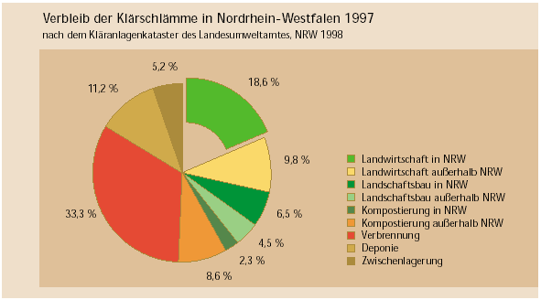

Aus den angegebenen Gehalten wurde – über die Anzahl der Anlagen mit der entsprechenden Ausstattung – ein gewichtetes Mittel für die Nährstoffe Stickstoff und Phosphat gebildet. Folgende mittlere Nährstoffgehalte wurden ermittelt und zur Berechnung des Nährstoffanfalls aus Klärschlämmen in den Kreisen verwendet:

- N 3,86 % in der TS

- P2O5 4,79 % in der TS

**Schwermetalle**

Zur Ermittlung des Schwermetallaufkommens aus Klärschlamm wurde auf Daten des Ministeriums für Umwelt, Raumordnung und Landwirtschaft des Landes Nordrhein-Westfalen zurückgegriffen (MURL, 1998). Die Berechnung des Schwermetallanfalls auf Kreisebene wurde mit den unten angegebenen Median-Werten durchgeführt.

**Tabelle 10: Mittlere Nährstoffgehalte der Klärschlämme in Abhängigkeit von der Kläranlagenausstattung und der Schlammbehandlung, nach Brenk, 1998**

|  |  |  |  |  |  |
| --- | --- | --- | --- | --- | --- |
| **Anlagenausstattung und Schlammbehandlung** | **Entwässerung  P-Elimination** | **keine oder mäßige nicht vorhanden** | **keine oder mäßige vorhanden** | **mit Kammerfilterpresse nicht vorhanden** | **mit Kammerfilterpresse vorhanden** |
| Nährstoffe | N % TS | 3,9 | 3,9 | 3,3 | 3,3 |
|  | P2O5 % TS | 4,1 | 5,5 | 2,3 | 3,6 |
| Anlagenanzahl |  | 75 | 94 | 1 | 10 |

**Tabelle 11: Schadstoffgehalte in Klärschlämmen der Wasserverbände 1996 und Grenzwerte der Klärschlammverordnung**

|  |  |  |  |
| --- | --- | --- | --- |
| **Schadstoff** | **Median mg/kg** | **Klärschlammverordnung mg/kg** | **Analysen-Anzahl** |
| Blei | 110 | 900 | 716 |
| Cadmium | 1,9 | 10 | 747 |
| Kupfer | 278 | 800 | 745 |
| Zink | 1059 | 2500 | 750 |

### 2.5 Limitierende Schutzgebiete

Hinsichtlich der Anwendung von Sekundärrohstoff- und Wirtschaftsdüngern bestehen Beschränkungen, die die potenzielle Verwertungsfläche für diese Stoffe eingrenzen. Limitierungen existieren vor allem in Form von Schutzgebieten wie z. B. Natur- und Wasserschutzgebieten, in denen keine Klärschlämme und z. T. auch kein Flüssigmist appliziert werden dürfen. Laut Klärschlammverordnung (AbfKlärV), die in erster Linie dem Schutz der Umwelt und insbesondere landwirtschaftlicher Böden dient, dürfen Klärschlämme nicht in Wasserschutzgebieten der Zonen I und II (AbfKlärV § 4 Abs. 7) sowie in Gebieten, die nach dem Bundesnaturschutzgesetz geschützt sind (AbfKlärV § 4 Abs. 6), ausgebracht werden. Obwohl für andere Stoffe differenzierte Beschränkungen bestehen, werden diese Flächen generell bei organischen Inputstoffen abgezogen.

Im Rahmen eines F&E-Vorhabens des Umweltbundesamtes „Stoffbilanzierung mit dem Ziel einer nachhaltigen Verwertung von Abfällen auf pflanzenbaulich genutzten Flächen“ (Kennziffer 203 10 912, Ifeu/PlanCoTec 1998-1999) wurden die Flächenumfänge dieser Schutzflächen bundesweit auf Ebene der Regierungsbezirke erhoben. Für die Anteile der Wasserschutzgebiete (und deren Zonen), die sich mit der landwirtschaftlichen Nutzfläche (LF) überschneiden, wurde in der bezeichneten Studie ein berechneter Durchschnittswert von 48 % eingesetzt. Weiterhin sind zum Schutz der Oberflächengewässer Einschränkungen für Inputstoffe auf nahen Randflächen vorgesehen. Diese Flächengröße wurde in der UBA-Studie auf der Basis der Fließgewässerlängen ermittelt. Als Faustzahl für die Anteile der landwirtschaftlichen Nutzfläche, die an Fließgewässern liegen (= 10 m Uferrandstreifen), gilt entsprechend der allgemeinen Flächenaufteilung in Deutschland, dass etwa 50 % der Fließgewässer an landwirtschaftlich genutzten Flächen liegen. Für Nordrhein-Westfalen wurden dabei die in Tabelle 12 dargestellten Zahlen ermittelt.

**Tabelle 12: Flächen der Schutzgebiete in Nordrhein-Westfalen, ha**

|  |  |  |  |  |  |  |
| --- | --- | --- | --- | --- | --- | --- |
| **Regierungsbezirk** | **Wasserschutzgebiete I + II** | **Naturschutzgebiete** | **Moore** | **Uferrandstreifen** | **Summe Schutzgebiete** | **Anteil an der landw. Nutzfläche %** |
| Arnsberg | 42.107 | 20.897 | 18 | 14.086 | 77.108 | 30,1 |
| Detmold | 10.835 | 20.294 | 526 | 11.477 | 43.132 | 12,3 |
| Düsseldorf | 6.599 | 30.748 | 12 | 9.313 | 46.672 | 20,0 |
| Köln | 33.436 | 26.017 | 18 | 12.969 | 72.440 | 24,1 |
| Münster | 3.343 | 23.328 | 665 | 12.155 | 39.491 | 9,6 |
| NRW | 96.319 | 121.285 | 1.239 | 60.000 | 278.843 | 17,9 |

Da nicht bekannt ist, welche Flächenanteile der Schutzgebiete sich auf Acker- oder Grünland befinden, wurde in dieser Studie von der Acker- und Grünlandfläche je Kreis/Aggregat (vgl. Kap. 4.2.2, Karte 6) gleichermaßen eine dem prozentualen Anteil im jeweiligen Regierungsbezirk entsprechende Fläche abgezogen.

### 2.6 Rindenaufkommen

Das Rindenaufkommen in Deutschland (ohne Importe) wird pro Jahr auf rund 3 Mio. m3 geschätzt (Gütegemeinschaft Substrate für Pflanzenbau e.V., 1998). Belastbare Zahlen zum Rindenaufkommen in Deutschland sind nach Angaben der Gütegemeinschaft Substrate zur Zeit nicht verfügbar. Bei Mitgliederbefragungen stellte sich heraus, dass Mengen häufig doppelt erfasst wurden (einer vermarktet als Rohrinde, der nächste als verarbeitetes Produkt etc.), während Betriebe, die nicht in Gütegemeinschaften und Verbänden organisiert sind, überhaupt nicht erfasst werden. Große Unsicherheit in Bezug auf die Mengen an marktfähiger Ware besteht auch deshalb, weil in den letzten Jahren Einfuhren aus Osteuropa stark zugenommen haben, jedoch keine Statistiken darüber geführt werden. Nach Einschätzung eines Rindenkompostierers in Nordrhein-Westfalen beläuft sich die am Markt verfügbare Menge allein aus dem regionalen Aufkommen auf mindestens 300.000 m3 pro Jahr in Nordrhein-Westfalen. Hinzu kommen die „Rindenimporte“ aus südlichen Bundesländern (Lippross, 1998).

Da landesspezifische Daten zum Rindenaufkommen nicht existieren, kann nur eine grobe Einschätzung anhand der Bevölkerungszahlen vorgenommen werden. Auf die Bevölkerung der Bundesrepublik bezogen (ca. 81,8 Mio. Einwohner, Statistisches Bundesamt, 1998) ergibt sich ein pro-Kopf-Verbrauch von 0,037 m3 Rinde im Jahr. Auf die Einwohnerzahl Nordrhein-Westfalens umgerechnet (ca. 17,9 Mio., LDS 1998) ergibt sich landesweit ein Verbrauch von rund 665.000 m3 Rinde pro Jahr.

### 2.8 Organische Gewerbeabfälle

Nach der Studie „Ermittlung von Kooperationsmöglichkeiten im Rahmen der Restriktiven Bedarfsprüfung des Landes Nordrhein-Westfalen“ (Ifeu, 1997, im Auftrag des MURL) betrug im Jahr 1995 der Organikanteil der Gewerbeabfälle in Nordrhein-Westfalen 315.740 Mg (Zahlen z. T. geschätzt), wovon aber nur 2.790 Mg verwertet wurden.

Dies zeigt, dass der Organikanteil des Gewerbeabfalls nur selten getrennt erfasst wird. Wenn eine getrennte Sammlung stattfindet, wird der Abfall kompostiert (Ifeu, 1998) und gelangt somit als Kompost und nicht unbehandelt z. B. auf die Landwirtschaftsfläche. Insgesamt stellt der organische Anteil im Gewerbeabfall keine Konkurrenz zum Kompost dar.

Abfälle aus dem Bereich der Nahrungs- und Genussmittelindustrie werden ebenfalls kaum direkt auf landwirtschaftliche Flächen aufgebracht. Laut Koll (1998) stellen Nahrungsmittelabfälle – darunter fallen sowohl Speiseabfälle, Abfälle und Nebenprodukte der Nahrungs- und Genussmittelindustrie sowie nicht absetzbare Nahrungsmittel – einen wichtigen Bestandteil der Futtermittel für Nutztiere dar.

Der überwiegende Teil der Nahrungsmittelabfälle wird als Futtermittel verarbeitet. Nur ein geringer Anteil wird der Kompostierung und der Vergärung zugeführt (Koll, 1998; Biocycling, 1998) oder in die unterschiedlichen Entsorgungsanlagen (Deponie, Verbrennungsanlagen, Kläranlagen etc.) verbracht. Laut o. g. Studie fielen im Jahr 1995 in NRW 6.668 Mg Nahrungsmittelabfälle an, wovon jedoch nur 67 Mg auf der Fläche verwertet wurden (Ifeu, 1997, im Auftrag des MURL).

### 2.9 Fachgespräche

Fachgespräche mit Verbänden, Institutionen und Einzelpersonen sollten der Aufnahme der Einschätzung der Kompostverwertung durch maßgebliche Fachkreise dienen. Die Bereiche Landwirtschaft, Erwerbsgartenbau, Garten- und Landschaftsbau, Hobbygartenbau, Rekultivierung und Forstwirtschaft wurden berücksichtigt. Es wurden insgesamt 14 Gespräche geführt.

## 3. Strukturanalyse zur Kompostverwertung in Nordrhein-Westfalen

Für die Kompostverwertung sind regionale Strukturdaten wie zum Beispiel die Art und der Umfang wesentlicher Verwertungsbereiche für Komposte, die Bevölkerungsdichte und Besiedlungsstruktur, landwirtschaftliche Nutzfläche und Viehbesatz sowie die daraus folgenden Konsequenzen von großer Bedeutung. Im Folgenden werden hauptsächlich zusammengefasste Daten betrachtet, ausführliche Tabellen befinden sich im Anhang (Tabellen V und VI). Genutzt wurden dazu verschiedene Statistiken, v.a. des Landesamtes für Datenverarbeitung und Statistik (LDS) Nordrhein-Westfalen.

Aufgrund der hohen Besiedlungsdichte weist der Regierungsbezirk Düsseldorf im Vergleich zum Regierungsbezirk Detmold rund doppelt so hohe und im Vergleich zu den anderen Regierungsbezirken immer noch ca. 1/3 höhere Anteile von Gebäude- und Freiflächen an der Gesamtfläche auf (s. Tabelle 13). Auch die Erholungsflächen haben im Regierungsbezirk Düsseldorf einen doppelt so hohen Anteil wie in den Regierungsbezirken Köln und Arnsberg und einen gut dreimal so hohen wie in den Regierungsbezirken Münster und Detmold. Überdurchschnittlich viele Gebäude-, Frei- und Erholungsflächen weisen zunächst auf eine größere Bedeutung von z.B. Garten- und Landschaftsbau, öffentlichem Grün und Hobbygartenbau für die Kompostvermarktung hin.

Unter der Betriebsfläche befinden sich u.a. die Flächen des Abbaulandes/Bergbaus, die teils als potenzielle Rekultivierungsflächen für den zukünftigen Kompostabsatz einen hohen Stellenwert besitzen. Vor allem im Regierungsbezirk Köln befinden sich größere Flächen Abbaulandes unter der Betriebsfläche, nämlich 10.413 ha (67 % der Betriebsfläche und 1,4 % der Gesamtfläche). In den anderen Regierungsbezirken sind diese Anteile mit 29 - 59 % der Betriebsfläche und 0,2 - 0,6 % der Gesamtfläche deutlich weniger ausgeprägt (Statistisches Bundesamt, 1996).

Die Hauptabbaugebiete des Braunkohletagebaus im Regierungsbezirk Köln befinden sich im Erftkreis und im Kreis Düren. Derzeit wird von der Rheinbraun AG eine Fläche von ca. 2.500 ha bewirtschaftet, auf der, wenn sie in Zukunft sukzessive rekultiviert wird und eine Befahrbarkeit der Böden gegeben ist, eine Ausbringung des 7 bis 10-fachen der jetzigen Jahresmenge vorstellbar ist (d.h. max. 21.000 Mg Kompost).

Aktuell werden auf ca. 200 ha Rekultivierungsfläche organische Dünger ausgebracht, davon auf ca. 70 ha Kompost, und zwar die max. erlaubte Menge von 30 Mg/ha (entspricht 2.100 Mg Kompost).

Von weiteren 7.500 ha ehemaliger Rekultivierungsflächen, die wieder an die Landwirtschaft abgegeben wurden, wird ein Potenzial für den Komposteinsatz von ca. 6.000 ha gesehen (Daten von Rheinbraun AG, 1998). Eine entsprechende Qualität vorausgesetzt, wäre auch hier ein Einsatz von 120.000 Mg bis 180.000 Mg Kompost denkbar. Darüber hinaus wird Kompost in den Tagebauen zu Zwecken des Immissionsschutzes eingesetzt, da freigelegte, windexponierte Flächen zwischenzeitlich abgedeckt und eingegrünt werden müssen.

Nach Auskunft des Landesoberbergamts (1998) besteht auf den Halden des Steinkohlebergbaus ebenfalls die Möglichkeit des Komposteinsatzes im Rahmen von Rekultivierungsmaßnahmen. In welchem Umfang diese Bodenverbesserer auf den z. Z. von der Ruhrkohle Bergbau AG (RAG) betriebenen rd. 20 Bergehalden, die Flächen zwischen 20 und 165 ha einnehmen, angewandt werden, ist nicht bekannt. In den Kreisen Recklinghausen und Wesel wurden im Rahmen von Forschungsvorhaben der RAG Versuchsflächen zur Haldenbegrünung unter Verwendung von Kompost, vor allem aber von Klärschlamm angelegt. Da Freiflächen im Ballungsraum Ruhrgebiet nur begrenzt zur Verfügung stehen, hat bei der Folgenutzung der Haldenfläche die forstliche Nutzung verbunden mit Anlagen für die Naherholung absoluten Vorrang (Schulz, 1993).

Die ehemaligen Betriebsflächen der Steinkohlebergwerke werden in der Regel einer neuen städtebaulichen Nutzung zugeführt (Industrie- und Gewerbeflächen, Wohnbebauung), so dass hier normalerweise keine Rekultivierung notwendig wird. In manchen Fällen werden durch forstwirtschaftliche Rekultivierungsmaßnahmen neue regionale Grünzüge geschaffen.

Die Landwirtschaft ist im Allgemeinen wesentlich bedeutender als die Forstwirtschaft. Die Landwirtschaftsfläche hat in den beiden Regierungsbezirken Düsseldorf und Köln einen Anteil an der Gesamtfläche von ca. 50 %. Deutlich dominierend ist sie in den Regierungsbezirken Detmold und vor allem Münster, während sie im Regierungsbezirk Arnsberg unterdurchschnittlich ist und sogar von der Waldfläche übertroffen wird. Hier befinden sich die extrem waldreichen Kreise Olpe, Siegen-Wittgenstein und der Hochsauerlandkreis, deren Waldfläche 55 - 65 % der Gesamtfläche einnimmt und die somit für den Kompostabsatz sehr ungünstig sind. In den anderen Regierungsbezirken fällt die Waldfläche mit 14 - 26 % der gesamten Fläche niedrig aus.

Bei der Betrachtung der Landwirtschaftsstruktur selbst wird deutlich, dass der Regierungsbezirk Köln und hier vor allem der Rhein-Sieg-Kreis hinsichtlich des Kompostverwertungspotenzials leicht begünstigt ist. Die einzigen Weinbauflächen Nordrhein-Westfalens befinden sich in diesem Kreis. Obstbau und Baumschulen haben hier im Vergleich zu den anderen Kreisen die größten Flächen. Der Viehbesatz im Regierungsbezirk Köln ist deutlich der geringste von allen Regierungsbezirken und liegt noch unterhalb des Bundesdurchschnitts von 0,88 Großvieheinheiten (GV)/ha landwirtschaftlicher Nutzfläche (LF) (s. Tabelle 14).

Im Gegensatz dazu sind im Regierungsbezirk Münster mit Abstand die höchsten Viehdichten zu verzeichnen, die mehr als doppelt so hoch wie der Bundesdurchschnitt liegen. Von den zehn Kreisen mit den landesweit meisten GV/ha landwirtschaftliche Nutzfläche liegen allein sechs in diesem Regierungsbezirk. Dies dürfte sich nachteilig auf den Kompostabsatz auswirken, obwohl das Verhältnis von Ackerland zu Dauergrünland als sehr günstig zu beurteilen ist.

Auch in den Regierungsbezirken Düsseldorf, Detmold und Arnsberg ist der Viehbesatz überdurchschnittlich hoch. Im Regierungsbezirk Arnsberg kommt ein hoher Grünlandanteil erschwerend hinzu, während die Regierungsbezirke Düsseldorf und Detmold diesbezüglich eine bessere Struktur aufweisen. Der Regierungsbezirk Düsseldorf steht landesweit mit den Obstbauflächen an zweiter Stelle und nimmt bei den Baumschulflächen die Spitzenstellung ein.

Auf den Erwerbsgartenbau (nur Erzeugung) soll an dieser Stelle noch etwas detaillierter eingegangen werden. Der Anbau von Gartenbauerzeugnissen zum Verkauf erfolgte auf 28.960 ha gärtnerischer Nutzfläche (GN):

- Im Regierungsbezirk Arnsberg in 617 Betrieben auf 1.727 ha (6 % der Fläche).

- Im Regierungsbezirk Detmold in 695 Betrieben auf 2.378 ha (8 % der Fläche).

- Im Regierungsbezirk Düsseldorf in 2.832 Betrieben auf ca. 44 % der Fläche.

- Im Regierungsbezirk Köln in 1.869 Betrieben auf ca. 29 % der Fläche.

- Im Regierungsbezirk Münster in 841 Betrieben auf 3.785 ha (13 % der Fläche).

**Tabelle 13: Flächennutzung nach dem Belegenheitsprinzip, LDS NRW 1997 a**

|  |  |  |  |  |  |  |  |  |  |  |  |  |  |  |  |  |  |  |
| --- | --- | --- | --- | --- | --- | --- | --- | --- | --- | --- | --- | --- | --- | --- | --- | --- | --- | --- |
| **Regierungsbezirk** | **Einwohnerzahl je km2** | **Gesamtfläche in ha** | **Gebäude-/Freifläche** | | **Betriebs-fläche** | | **Erholungs-fläche** | | **Verkehrs- fläche** | | **Landwirt- schafts- fläche** | | **Wald- fläche** | | **Wasser-- fläche** | | **Andere Flächen** | |
|  |  |  | ha | % | ha | % | ha | % | ha | % | ha | % | ha | % | ha | % | ha | % |
| **Arnsberg** | 478 | 800.225 | 84.574 | 10,6 | 5.247 | 0,7 | 7.433 | 0,9 | 51.304 | 6,4 | 301.693 | 37,7 | 333.382 | 41,7 | 11.121 | 1,4 | 5.472 | 0,7 |
| **Detmold** | 312 | 651.807 | 63.150 | 9,7 | 2.528 | 0,4 | 4.682 | 0,7 | 35.966 | 5,5 | 386.952 | 59,4 | 137.293 | 21,1 | 8.013 | 1,2 | 13.223 | 2,0 |
| **Düsseldorf** | 1.000 | 528.931 | 94.700 | 17,9 | 8.001 | 1,5 | 13.074 | 2,5 | 43.165 | 8,2 | 272.484 | 51,5 | 75.350 | 14,2 | 16.729 | 3,2 | 5.427 | 1,0 |
| **Köln** | 575 | 736.479 | 91.429 | 12,4 | 15.420 | 2,1 | 9.715 | 1,3 | 52.359 | 7,1 | 351.644 | 47,7 | 193.242 | 26,2 | 12.942 | 1,8 | 9.728 | 1,3 |
| **Münster** | 376 | 690.430 | 69.460 | 10,1 | 4.579 | 0,7 | 6.189 | 0,9 | 39.936 | 5,8 | 452.334 | 65,5 | 103.215 | 14,9 | 11.903 | 1,7 | 2.814 | 0,4 |
| **NRW** | 527 | 3.407.872 | 403.313 | 11,8 | 35.776 | 1,0 | 41.094 | 1,2 | 222.730 | 6,5 | 1.765.106 | 51,8 | 842.482 | 24,7 | 60.707 | 1,8 | 36.664 | 1,1 |

**Tabelle 14: Flächennutzung in landwirtschaftlichen Bereichen in ha, LDS NRW 1998 a**

|  |  |  |  |  |  |  |  |  |  |  |  |  |
| --- | --- | --- | --- | --- | --- | --- | --- | --- | --- | --- | --- | --- |
| **Regierungsbezirk** | **Betriebs- fläche insges.** | **Landw. genutzte Fläche insges.** | **Ackerland** | **Obst-anlage** | **Reb- fläche** | **Baum- schul- fläche** | **Dauer- grünland** | **Übrige Landwirt- schafts- fläche** | **Wald** | **Nicht mehr genutzte Landwirt- schafts- fläche** | **Andere Betriebs- flächen** | **Großvieh- einheiten je ha1** |
| **Arnsberg** | 554.430 | 255.874 | 139.328 | 110 | 0 | 797 | 112.740 | 2.887 | 285.432 | 2.320 | 10.806 | 1,10 |
| **Detmold** | 497.495 | 351.198 | 273.393 | 399 | 0 | 508 | 76.126 | 771 | 133.141 | 1.294 | 11.859 | 1,11 |
| **Düsseldorf** | 312.190 | 232.842 | 167.056 | 627 | 0 | 1.269 | 63.525 | 384 | 69.602 | 1.100 | 8.650 | 1,32 |
| **Köln** | 473.988 | 301.139 | 184.960 | 2.252 | 18 | 1.037 | 112.241 | 634 | 159.766 | 1.466 | 11.617 | 0,82 |
| **Münster** | 514.320 | 413.046 | 327.142 | 158 | 0 | 973 | 84.103 | 668 | 82.938 | 1.348 | 17.094 | 1,87 |
| **NRW** | 2.352.423 | 1.554.099 | 1.091.879 | 3.546 | 18 | 4.584 | 448.735 | 5.344 | 730.879 | 7.528 | 60.026 | 1,29 |
| 1 Aus statistischen Angaben errechnet | | | | | | | | | | | | |

**Tabelle 15: Regionale Anbauschwerpunkte nach Sparten in den fünf Regierungsbezirken von Nordrhein-Westfalen, flächenbezogen**

|  |  |  |  |  |
| --- | --- | --- | --- | --- |
| **RB** | **Zierpflanzenbau** | **Gemüseanbau** | **Baumschulen** | **Obstbau** |
| **Arnsberg** | Kreisstelle Ruhr-Lippe | Kreis Soest | Kreis Olpe |  |
| **Detmold** |  | Kreisstelle Herford-Bielefeld | Kreis Gütersloh | Kreisstelle Herford-Bielefeld Kreis Lippe |
| **Düsseldorf** | Kreis Neuss Kreis Kleve1 | Kreis Viersen Kreis Kleve1 | Kreis Viersen Kreis Kleve | Kreis Viersen |
| **Köln** | Rhein-Sieg-Kreis | Rhein-Sieg-Kreis Erftkreis | Rhein-Sieg-Kreis1 Kreis Heinsberg | Rhein-Sieg-Kreis1 |
| **Münster** | Kreis Borken  Kreis Recklinghausen | Kreis Borken | Kreis Borken  Kreis Recklinghausen Stadt Münster |  |
| 1 In diesem Kreis befindet sich die größten Anbauflächen in der jeweiligen Sparte. | | | | |

Die Regierungsbezirke Düsseldorf und Köln haben zusammen 21.070 ha gärtnerische Nutzfläche[1].

Die Anbauschwerpunkte nach Sparten zeigt Tabelle 15.

Landesweit betrachtet dominiert die Zahl der Zierpflanzen- (41 %) und Gemüsebaubetriebe (35 %) vor den Baumschulen und den Obstbaubetrieben (je 12 %). Flächenmäßig liegen die Gemüseanbauflächen (56 %) vor dem Obstbau (18 %), es folgen Baumschulen (16 %) und Zierpflanzen (10 %). Beim Zierpflanzen- und Gemüseanbau weist Nordrhein-Westfalen im Bundesvergleich die größten Flächen auf und liegt bei den Baumschulflächen an dritter Stelle (nach Zahlen der Gartenbauerhebung 1994 in: Statistisches Bundesamt, 1997a).

Für die Kompostvermarktung wertvolle Kulturen wie Spargel werden in Nordrhein-Westfalen nur in verhältnismäßig geringem Umfang angebaut. Im Jahr 1997 war landesweit eine Fläche von 2.049 ha mit Spargel bestellt (davon 1.651 ha im Ertrag stehend), die größte Fläche – ca. 45 % der Gesamtfläche – befand sich im Regierungsbezirk Münster (LDS, 1998b).

Für die Beschreibung der für die Kompostverwertung relevanten Strukturen können weiterhin folgende Bereiche herangezogen werden.

**Hobbygartenbau:**

Es gibt 4.863 ha Kleingartenfläche in NRW (aus Verbandsstatistiken der Landesverbände der Kleingärtner Westfalen und Lippe sowie Rheinland, 1998), davon:

- 2.323 ha im Landesverband Rheinland (Regierungsbezirke Düsseldorf und Köln) mit 59.740 Kleingärten und Schwerpunkten in den kreisfreien Städten Köln, Wuppertal, Düsseldorf, Duisburg und Mönchengladbach sowie im Kreis Neuss. Im Regierungsbezirk Düsseldorf befindet sich doppelt so viel Kleingartenfläche wie im Regierungsbezirk Köln.

- 2.200 ha im Landesverband Westfalen-Lippe (Regierungsbezirke Arnsberg, Detmold und Münster) mit etwa 69.000 Kleingärten und einer Konzentration zwischen den Städten Bottrop und Hamm in West-Ost-Richtung und dem Kreis Recklinghausen und der Stadt Bochum in Nord-Süd Ausdehnung. Der Schwerpunkt befindet sich hier natürlicherweise im bevölkerungsreichen nordwestlichen Teil des Regierungsbezirks Arnsberg.

- Außerdem gibt es 340 ha im Verband Essen mit 8.500 Kleingärten.

Im Durchschnitt produziert jeder Kleingärtner 2 - 3 m3 Kompost pro Jahr in seinem eigenen Garten. Auf alle Kleingärtner hochgerechnet fallen im Jahr also rund 600 Mg Eigenkompost in den in Vereinen organisierten Gärten an.

**Garten- und Landschaftsbau** (nach Verbandsstatistik: Zahl der Betriebe im Verband Garten-, Landschafts- und Sportplatzbau 1998):

- Im Regierungsbezirk Arnsberg: 143 Betriebe mit Schwerpunkten in der Stadt Dortmund und dem Kreis Unna.

- Im Regierungsbezirk Detmold: 91 Betriebe mit Schwerpunkten im Kreis Gütersloh und der Stadt Bielefeld.

- Im Regierungsbezirk Düsseldorf: 223 Betriebe mit Schwerpunkten in der Stadt Essen, dem Kreis Mettmann und dem Kreis Neuss.

- Im Regierungsbezirk Köln: 169 Betriebe mit Schwerpunkten in der Stadt Köln, dem Erftkreis und dem Rheinisch-Bergischen Kreis.

- Im Regierungsbezirk Münster: 96 Betriebe mit Schwerpunkten in den Kreisen Recklinghausen und Warendorf.

Insgesamt gibt es landesweit ca. 1.200 Landschaftsbaufirmen, wovon 722 Firmen im Verband organisiert sind. Diese erzielen aber ca. 86 % des Umsatzes und sind somit ausschlaggebend (Herbers, 1998).

**Fazit**

Insgesamt sind die Verhältnisse in weiten Gebieten Nordrhein-Westfalens zum Teil als eher problematisch für den Kompostabsatz einzuschätzen. Hierzu zählen:

- die hohe Viehdichte in vielen Kreisen, darunter auch in solchen, die eine vergleichsweise hohe Kompostproduktion aufweisen (z.B. die Kreise Coesfeld und Kleve),

- das in den großräumigen Ballungsgebieten ungünstige Verhältnis von Einwohnerzahl (Kompostanfall) zu potenzieller Ausbringfläche,

- der hohe Waldanteil in einigen Regionen, verbunden mit einem ungünstigen Verhältnis von Acker- zu Grünlandfläche und

- die mit nur wenigen Ausnahmen geringen Flächen, die mit landwirtschaftlichen Spezialkulturen (Spargel, Reben) bestellt werden.

Für den Kompostabsatz positive Aspekte sind vor allem:

- die Erwerbsgartenbauflächen, vor allem in den Regierungsbezirken Köln und Düsseldorf,

- das Potenzial an Rekultivierungsflächen,

- die Landschaftsbauaktivitäten und

- der hohe Anteil an Ackerfläche und sein absoluter Umfang (Ausnahme: Regierungsbezirk Arnsberg).

## 4 Ist-Situation der Kompostverwertung

### 4.1 Ergebnisse der Befragung der Anlagenbetreiber

**4.1.1 Kompostmengen**

In Nordrhein-Westfalen wird aufgrund der hohen Bevölkerung ein der Fläche nach überproportional hoher Anteil der bundesdeutschen Kompostmenge produziert. Innerhalb des Landes lassen sich jedoch keine besonderen Schwerpunkte der Kompostproduktion feststellen. Kreise mit einer hohen Produktion (30.000 bis 70.000 Mg/a) liegen in allen Regierungsbezirken, sowohl in unmittelbarer Nähe zu Ballungsgebieten (z.B. Kreis Unna, Erftkreis) als auch in abgelegeneren ländlichen Regionen (z.B. Kreis Coesfeld, Kreis Kleve). Im Regierungsbezirk Detmold fallen deutlich die geringsten Mengen an.

Bei den Anlagen, deren Betreiber nicht antworteten, wurden die fehlenden Daten zu anfallenden Kompostmengen soweit wie möglich aus anderen Quellen ergänzt. Hierzu zählen das Kompostkataster des LUA, der Kompost-Atlas 1998/99 von Wiemer und Kern (1998) sowie teilweise die Angaben, die im Rahmen dieser Untersuchung „Getrennte Sammlung und Behandlung von Bioabfällen“ ermittelt wurden.

Derzeit ist eine Verarbeitungskapazität von über 1,2 Mio. Mg/a nach Angaben des Kompost-Atlas und des LUA zu verzeichnen. Die mit der Befragung erfassten Anlagen repräsentieren rund 80 % dieser Verarbeitungskapazität in Nordrhein-Westfalen (Tabelle 16). Hierbei nicht erfasst wurden jedoch v.a. kleine Grüngutkompostierungsanlagen (Gartenbauämter, Firmen im Garten- und Landschaftsbau), deren Kompostproduktion zur aktuell anfallenden Menge in Nordrhein-Westfalen hinzuzurechnen wäre.

Nimmt man die zusätzlich mit Hilfe der oben genannten aktuellen Quellen ermittelten, 1997 produzierten Kompostmengen als eine gute Abbildung der tatsächlich erzeugten Mengen an, so wurden durch die Befragung der Anlagen 83,1 % der Gesamtmenge erfasst. Die Ergebnisse der Befragung haben somit ein hohes Gewicht.

Auf drei der angeschriebenen Anlagen fand 1997 keine Kompostproduktion mehr statt, da sie jetzt als Umschlag- oder Lagerplatz bzw. als Absackanlage dienen.

Die 58 mit der Befragung erfassten Anlagen nach BGK-Liste ‘97 hatten eine Kapazität von 988.505 Mg pro Jahr. Hiervon antworteten Betreiber von 43 Anlagen, die über eine Kapazität von 85,3 % dieser Gesamtkapazität verfügten, nämlich 842.835 Mg. Auch hier wurden demnach die Anlagen mit dem weitaus größten Potenzial durch die Befragung erfasst.

**Tabelle 16: Derzeitige und voraussichtliche Kompostproduktion in den fünf Regierungsbezirken von Nordrhein-Westfalen**

|  |  |  |  |  |  |  |  |
| --- | --- | --- | --- | --- | --- | --- | --- |
|  |  | **Arnsberg** | **Detmold** | **Düsseldorf** | **Köln** | **Münster** | **NRW** |
| 1 | Kapazität nach Kompost- Atlas und LUA insgesamt in Mg/a | 306.525 | 203.200 | 279.1352 | 265.550 | 234.900 | 1.289.310 |
| 2 | Kapazität der Fragebogenteilnehmer nach Kompost-Atlas und LUA in Mg/a | 265.500 | 190.000 | 178.450 | 192.650 | 210.500 | 1.037.100  80,4 % von Zeile 1 |
| 3 | Kompostproduktion 1997 in Mg nach Fragebögen und Angaben aus anderen Quellen1 | 127.592 | 70.365 | 139.617 | 136.210 | 125.405 | 599.189 |
| 4 | Kompostproduktion 1997 in Mg nach Fragebögen allein, n = 54 | 109.822 | 65.465 | 101.877 | 101.950 | 119.025 | 498.139  83,1 % von Zeile 3 |
| 5 | Differenz zwischen Zeile 3 und 4 | 17.770 | 4.900 | 37.740 | 34.260 | 6.380 | 101.050 |
| 6 | Voraussichtliche Mehrproduktion3 an Kompost in Mg n Zukunft, n=21 | 35.920 | 5.200 | 9.500 | 37.550 | 21.300 | 109.470 |
| 1 Kompostkataster des LUA, Kompost-Atlas 1998/99 von Wiemer und Kern, 1998, Fragebögen des INFA 2 Für 3 Anlagen wurde statt der Kapazität der Durchsatz für die Berechnung herangezogen. 3 nach Angaben der Anlagenbetreiber | | | | | | | |

**4.1.2 Vermarktungsstrukturen der Anlagen**

**Inputmaterialien**

Die derzeit verarbeiteten Inputmaterialien bestehen in erster Linie aus Grün- und Bioabfällen. Der größte Teil der Nennungen entfällt eindeutig auf die Grünabfälle, die aber einen geringeren Mengenanteil im Vergleich zu den Bioabfällen aufweisen (s. Tabelle 17).

Nach der Befragung gaben 23 Betreiber an (bzw. 37 Betreiber nach Daten, die mit Hilfe anderer Quellen erhoben wurden), dass zu 100 % Grünabfälle verarbeitet werden. 19 (25) gaben an, bis zu 25 % Grünabfälle zu verwerten. Bei den Bioabfällen war die stärkste Häufung an Nennungen (17 bzw. 21) bei einem Anteil von 75 - 100 % zu verzeichnen. Nur 5 (9) kompostieren Gewerbeabfälle bis zu einem Anteil von 25 % am Gesamtinput, und 1 (2) Anlagen verarbeiten andere Inputmaterialien (Papier, Marktabfälle) in einer Größenordnung zwischen 3 und 14 %.

**Tabelle 17: Mengen und Verarbeitung der Inputmaterialien, Mehrfachnennungen möglich**

|  |  |  |  |  |  |  |  |  |
| --- | --- | --- | --- | --- | --- | --- | --- | --- |
| **Anteil am Input je Anlage** | **Grünabfälle Anzahl d. Nennungen** | | **Bioabfälle Anzahl d. Nennungen** | | **Gewerbeabfälle Anzahl d. Nennungen** | | **andere Abfälle Anzahl d. Nennungen** | |
|  | 1 | 23 | 1 | 2 | 1 | 2 | 1 | 2 |
| 0 - < 25 % | 19 | 25 | 4 | 5 | 5 | 9 | 1 | 2 |
| 25 - < 50 % | 5 | 6 | 2 | 3 | — | — | — | — |
| 50 - < 75 % | 2 | 3 | 9 | 12 | — | — | — | — |
| 75 - <100 % | 26 | 38 | 17 | 21 | — | — | — | — |
| davon 100 % | 23 | 37 | 3 | 6 | — | — | — | — |
| gesamt | 52 | 72 | 32 | 41 | 5 | 9 | 1 | 2 |

|  |  |  |  |  |  |  |  |  |
| --- | --- | --- | --- | --- | --- | --- | --- | --- |
| **Anteil am Input je Anlage** | **Grünabfälle Mengen in Mg/a** | | **Bioabfälle Mengen in Mg/a** | | **Gewerbeabfälle Mengen in Mg/a** | | **andere Abfälle Mengen in Mg/a** | |
|  | 1 | 23 | 1 | 2 | 1 | 2 | 1 | 2 |
| 0 - < 25 % | 105.393 | 132.513 | 4.813 | 5.563 | 7.192 | 19.882 | 446 | 6326 |
| 25 - < 50 % | 34.170 | 39.115 | 20.326 | 32.326 | — | — | — | — |
| 50 - < 75 % | 23.960 | 25.010 | 169.913 | 199.568 | — | — | — | — |
| 75 - <100 % | 18.079 | 18.079 | 331.739 | 378.015 | — | — | — | — |
| 100 % | 172.374 | 251.792 | 287 | 23.759 | — | — | — | — |
| gesamt | 353.976 | 466.509 | 527.078 | 639.231 | 7.192 | 19.882 | 446 | 6.326 |
| 1 laut Fragebögen 2 inkl. weiterer Quellen 3 Kompostkataster des LUA, Kompost-Atlas 1998/99 von Wiemer und Kern, 1998 | | | | | | | | |

**Tabelle 18: Einteilung der Komposte nach Schwermetallkategorie**

|  |  |  |  |
| --- | --- | --- | --- |
| **Anteil an der Produktion** | **Anzahl der Nennungen** | | |
|  | **Kategorie II  des LAGA M 10** | **BioAbfV §4 Abs. 31** | **BioAbfV §4 Abs. 32** |
| 0 - 50 % | 1 | 8 | 6 |
| > 50 - 99 % | - | 1 | 2 |
| 100 % | 1 | 11 | 32 |
| Anzahl der Nennungen gesamt | 2 | 20 | 40 |
| Kompostproduktion in Mg/a nach Schwermetallkategorien3 | 3.136 | 134.139 | 349.750 |
| 1 Erlaubte Aufbringungsmenge von 20 Mg TS/ha in 3 Jahren, entspricht RAL-GZ 251 und Kategorie I des LAGA M 10. 2 Erlaubte Aufbringungsmenge von 30 Mg TS/ha in 3 Jahren. 3 Gesamtproduktion aus Tabelle 18 von 487.025 Mg entspricht nicht der Gesamtproduktion aus Tabelle 16, da nicht von allen Anlagenbetreibern beide Fragen vollständig ausgefüllt wurden. | | | |

**Schwermetallkategorien**

Derzeit werden auf den Kompostierungsanlagen zum weitaus größten Teil Kompostqualitäten der Kategorie mit den geringsten Schwermetallgrenzwerten nach BioAbfV § 4 Abs. 3 (erlaubte Ausbringungsmenge von 30 Mg TS/ha in 3 Jahren) hergestellt. Bei 32 der antwortenden Anlagenbetreiber befinden sich 100 % der produzierten Komposte in dieser Klasse. Der Kategorie I des LAGA M 10 (LAGA 1995, erlaubt ist nach BioAbfV die Ausbringung von 20 Mg TS/ha in 3 Jahren) entsprechen nach Angaben von weiteren 11 Betreibern 100 % ihrer Produktion. Nur zweimal wurde die Kategorie II des LAGA M 10 genannt; die Kompostproduktion dieser Schwermetallkategorie umfasst einen Mengenanteil von nur 3.136 Mg. Insgesamt betrachtet werden Komposte dieser Kategorie nur vereinzelt und in relativ geringem Umfang produziert.

**Rottegrade**

Zum überwiegenden Teil (63 %) werden derzeit Fertigkomposte auf den Kompostierungsanlagen hergestellt. Insgesamt 19 Nennungen entfielen auf die ausschließliche Produktion von Fertigkompost mit dem Rottegrad IV-V (100.199 Mg/a). 31 Antworten entfielen auf die Produktion von Frischkompost, wobei nur 1 Anlage eine alleinige Frischkompostproduktion durchführt. Der relativ hohe Anteil von Frischkompost wird von wenigen Anlagen bestimmt. Allein 7 Kompostierungsanlagen weisen eine Frischkompostproduktion von > 10.000 Mg/a auf und stellen damit mehr als 2/3 (122.593 Mg/a) der gesamten Frischkomposte her (s. Tabelle 19).

**Tabelle 19: Produzierte Rottegrade, Mehrfachnennungen möglich**

|  |  |  |
| --- | --- | --- |
| **Anteil an der Produktion** | **Anzahl der Nennungen** | |
|  | **Rottergrade II - III** | **Rottergrade IV - V** |
| 0 - 50 % | 24 | 13 |
| > 50 - 99 % | 6 | 17 |
| 100 % | 1 | 19 |
| Anzahl der Nennungen insgesamt | 31 | 49 |
| Kompostproduktion in Mg/a nach Rottergraden1 | | |
| 1 Gesamtproduktion aus Tabelle 19 von 492.724 Mg entspricht wiederum nicht der Gesamtproduktion aus Tabelle 16, da nicht von allen Anlagenbetreibern beide Fragen vollständig ausgefüllt wurden. | | |

**Tabelle 20: Angebotene Absiebungen, mm**

|  |  |  |  |  |  |  |  |
| --- | --- | --- | --- | --- | --- | --- | --- |
|  | **0/10** | **0/15** | **0/20** | **0/25** | **0/30** | **0/35** | **0/40** |
| Nennungen | 37 | 10 | 38 | 6 | 14 | 15 | 71 |
| 1 Jeweils mindestens eine Nennung folgender Absiebungsformen: 0/45, 0/120, 10/20, 10/25, 20/80, >40 | | | | | | | |

**Tabelle 21: Gebindeformen im Kompostabsatz**

|  |  |  |
| --- | --- | --- |
|  | **Gebindeformen** | |
|  | **Lose** | **davon zusätzlich Sackware** |
| Nennungen | 58 | 19 |

**Abbildung 2:**

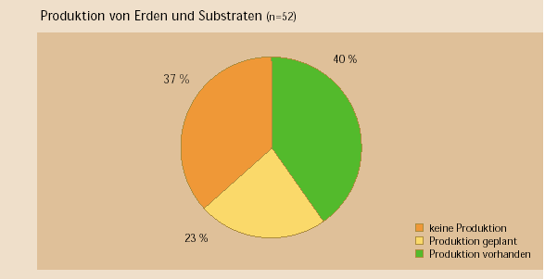

**Absiebungen**

Bisher werden auf den Kompostierungsanlagen zum überwiegenden Teil die Absiebungen von 0/10 und 0/20 mm hergestellt. Auch Komposte ohne Feinanteil mit den Absiebungen 10/20, 10/25 und 10/30 mm werden vermehrt produziert. Die derzeit hergestellten Absiebungsformen sind in Tabelle 20 dargestellt.

**Gebindeformen**

Der Absatz von Kompost in loser Form hat eine starke Verbreitung. Nur etwa ein Drittel der Betreiber hat zusätzlich zur losen Ware Sackware im Angebot (Tabelle 21). Andere mögliche Gebindeformen wie z.B. palettierte Ware oder Systeme wie Mehrwegeimer oder Pfandkisten wurden in keinem Fall genannt.

**Veredelung**

Die Frage nach der momentanen Produktion von Erden und Substraten (n = 52) zeigt diesbezüglich eine relativ ausgeprägte und schon recht differenzierte Produktion. 40 % der antwortenden Betreiber produzieren Erden und Substrate, wobei sich der Anteil von auf diese Weise veredelten Komposten an den produzierten Mengen in einem weiten Bereich von 0,5 bis 60 % (mit einem Schwerpunkt bei 5 - 15 %) bewegt. Als Produkte werden in erster Linie Blumen- und Graberden genannt (n = 13).

Es folgen Vegetationsschichten (n = 10), Dachgarten-, Pflanzloch- und Auffüllsubstrate (jeweils n = 9), Kultursubstrate (n = 8) und Containersubstrate (n = 5). Zwölf der Befragten planen die Veredelung für 1999/2000, während ein gutes Drittel angab, derzeit noch keine Erden- und Substratproduktion zu haben und auch keine zu planen.

**Marktsegmente**

Die Hauptabsatzbereiche für Kompost liegen hinsichtlich der Zahl der Betriebe – sowohl nach den Ergebnissen der Befragung als auch nach Einbeziehung weiterer Quellen (Kompostkataster des LUA, Kompost-Atlas 1998/99 von Wiemer und Kern, 1998) – im Hobbygartenbau (n = 49 bzw. 64), im Landschaftsbau (n = 43 bzw. 54) und in der Landwirtschaft (n = 40 bzw. 52). In die Landwirtschaft setzen relativ viele Anlagen (n = 18 bzw. 22) einen mengenmäßig hohen Anteil, nämlich über die Hälfte bzw. bis zu 100 % der produzierten Komposte ab.

Es folgen als wichtige Absatzbereiche die Kommunen (n = 31 bzw. 41), die Rekultivierung (n = 27 bzw. 31) und mit einigem Abstand der Erwerbsgartenbau (n = 22 bzw. 35) und die Erdenwerke (n = 19). Nur relativ wenige Nennungen betreffen die Kompostanwendung in anderen Bereichen (z. B. Filterkomposte, Erosionsschutz, Deponieabdeckung). Aufgrund der wenigen vorhandenen Wein- und Obstbauflächen sowie Flächen mit Sonderkulturen gibt es nur verhältnismäßig wenige Nennungen in diesen Bereichen (s. Tabelle 22).

Betrachtet man hingegen die Kompostmengen, die in die verschiedenen Bereiche abgesetzt werden (errechnet nach den Angaben der Betreiber aus produzierten Kompostmengen und prozentualen Anteilen der Marktsegmente am Absatz; Übersicht über die Kreise in Tab. VII im Anhang), so liegt hier ganz eindeutig die Landwirtschaft vorne, mit Abstand gefolgt vom Landschaftsbau und dem Hobbygartenbau. Geringere Mengen werden bei der Rekultivierung und im Erwerbsgartenbau eingesetzt. Die anderen Bereiche spielen eine eher untergeordnete Rolle (s. Tabelle 23).

**Tabelle 22: Vermarktung von Kompost in verschiedene Absatzbereiche, Mehrfachnennungen möglich**

|  |  |  |  |  |  |  |  |  |
| --- | --- | --- | --- | --- | --- | --- | --- | --- |
| **Anteil der am Kompostabsatz je Anlage** | **Landschaftsbau** Anzahl der Nennungen | | **Landwirtschaft** Anzahl der Nennungen | | **Hobbygartenbau** Anzahl der Nennungen | | **Erwerbsgartenbau** Anzahl der Nennungen | |
|  | 1 | 23 | 1 | 2 | 1 | 2 | 1 | 2 |
| 0 - 25 % | 33 | 39 | 7 | 9 | 43 | 54 | 19 | 27 |
| 26 - 50 % | 4 | 9 | 15 | 22 | 5 | 9 | 2 | 7 |
| 51 - 75 % | 5 | 5 | 9 | 11 | 1 | 1 | 1 | 2 |
| 76 - 100 % | 1 | 1 | 9 | 11 | — | — | — | — |
| gesamt | 43 | 54 | 40 | 53 | 49 | 64 | 22 | 36 |

|  |  |  |  |  |  |  |  |  |  |  |
| --- | --- | --- | --- | --- | --- | --- | --- | --- | --- | --- |
| **Anteil der am Kompostabsatz je Anlage** | **Wein-/Obstbau, Sonderkulturen** Anzahl der Nennungen | | **Erdenwerke** Anzahl der Nennungen | | **Rekultivierung** Anzahl der Nennungen | | **Kommunen** Anzahl der Nennungen | | **andere** Anzahl der Nennungen | |
|  | 1 | 23 | 1 | 2 | 1 | 2 | 1 | 2 | 1 | 2 |
| 0 - 25 % | 11 | 13 | 17 | 17 | 18 | 19 | 27 | 33 | 9 | 19 |
| 26 - 50 % | — | — | 1 | 1 | 3 | 7 | 2 | 2 | — | — |
| 51 - 75 % | — | — | 1 | 1 | 2 | 2 | 1 | 3 | — | — |
| 76 - 100 % | — | — | — | — | 4 | 5 | 1 | 3 | 2 | 2 |
| gesamt | 11 | 13 | 19 | 19 | 27 | 33 | 31 | 41 | 11 | 21 |
| 1 laut Fragebögen 2 inkl. weiterer Quellen 3 Kompostkataster des LUA, Kompost-Atlas 1998/99 von Wiemer und Kern, 1998 | | | | | | | | | | |

**Tabelle 23: Vermarktung von Kompost in den verschiedenen Absatzbereichen, nach Angaben der Betreiber errechnet**

|  |  |  |  |  |  |  |  |  |
| --- | --- | --- | --- | --- | --- | --- | --- | --- |
| **Anteil der am Kompostabsatz je Anlage** | **Landschaftsbau** Mengen in Mg/a | | **Landwirtschaft** Mengen in Mg/a | | **Hobbygartenbau** Mengen in Mg/a | | **Erwerbsgartenbau** Mengen in Mg/a | |
|  | 1 | 23 | 1 | 2 | 1 | 2 | 1 | 2 |
| 0 - 25 % | 62.947 | 66.246 | 3.493 | 4.683 | 35.842 | 40.574 | 15.873 | 19.179 |
| 26 - 50 % | 14.340 | 26.570 | 76.586 | 92.928 | 9.971 | 13.361 | 5.896 | 17.413 |
| 51 - 75 % | 15.280 | 15.280 | 81.725 | 88.689 | 300 | 300 | 2.100 | 3.885 |
| 76 - 100 % | 3.200 | 3.200 | 63.043 | 75.903 | — | — | — | — |
| gesamt | 95.767 | 111.296 | 224.847 | 262.204 | 46.113 | 54.235 | 23.869 | 40.477 |

| **Anteil der am Kompostabsatz je Anlage** | **Wein-/Obstbau, Sonderkulturen** Mengen in Mg/a | | **Erdenwerke** Mengen in Mg/a | | **Rekultivierung** Mengen in Mg/a | | **Kommunen** Mengen in Mg/a | | **andere** Mengen in Mg/a | |
| --- | --- | --- | --- | --- | --- | --- | --- | --- | --- | --- |
|  | 1 | 23 | 1 | 2 | 1 | 2 | 1 | 2 | 1 | 2 |
| 0 - 25 % | 11.893 | 11.893 | 21.004 | 21.004 | 14.874 | 15.770 | 18.109 | 20.065 | 9.930 | 14.938 |
| 26 - 50 % | — | — | 2.000 | 2.000 | 6.013 | 9.249 | 2.320 | 2.320 | — | — |
| 51 - 75 % | — | — | 5.384 | 5.384 | 9.824 | 9.824 | 680 | 2.207 | — | — |
| 76 - 100% | — | — | — | — | 5.750 | 5.750 | 4.170 | 4.170 | 555 | 555 |
| gesamt | 11.893 | 11.893 | 28.388 | 28.388 | 36.462 | 40.594 | 25.279 | 28.762 | 10.485 | 15.493 |
| 1 laut Fragebögen 2 inkl. weiterer Quellen 3 Kompostkataster des LUA, Kompost-Atlas 1998/99 von Wiemer und Kern, 1998 Abweichungen zwischen der Gesamtmenge an Kompost von 498.139 Mg laut Fragebögen bzw. 593.342 Mg incl. weiterer Quellen aus Tabelle 23 von der Gesamtmenge aus Tabelle 16 beruhen auf Rundungsfehlern! | | | | | | | | | | |

**Erlössituation**

Mit der derzeitigen Erlössituation sind 40 % der antwortenden Betreiber zufrieden, nur 2 % bezeichnen sie als sehr gut. Weit über die Hälfte sind allerdings mit ihrer Erlössituation unzufrieden (s. Abbildung 3). Die Preisspanne bei Frischkompost (n = 18) wurde mit 0 - 27 DM/Mg angegeben. Der Schwerpunkt liegt bei 0 ‑ 10 DM/Mg. Bei Fertigkompost (n = 42) wurde eine Spanne von 0 - 100 DM/Mg mit Schwerpunkt zwischen 0 und 35 DM/Mg genannt. Bei acht Befragten wurde auch eine kostenlose Abgabe sowie Zuzahlungen von bis zu 20 DM/Mg erwähnt.

Für Filterkomposte und Mulch wurden Preisspannen von 10 - 60 DM/Mg genannt (n = 5). Sackware erzielte umgerechnet Erlöse von 80 - 200 DM/Mg (n = 4).

**Kommunikation/Werbung**

Hinsichtlich der derzeitigen Kommunikation bzw. Werbung für den Kompostabsatz ist gut ein Viertel der antwortenden Betreiber voll zufrieden. Etwa ein Fünftel ist dagegen mit dem vorhandenen Zustand nicht zufrieden, während gut die Hälfte der Befragten in etwa zufrieden ist (s. Abbildung 4).

Gleichzeitig meinten 39 % der Antwortenden (n = 53), dass durch einen erhöhten Werbeaufwand eine deutliche Absatzsteigerung möglich sei und sogar 57 % hielten eine solche Steigerung immerhin für begrenzt möglich.

Nur 4 % hielten eine Absatzsteigerung trotz Mehraufwand für Werbung für unrealistisch.

**Verkaufsstellen**

Die Ermittlung von eingerichteten Verkaufsstellen (n = 45) zeigte, dass von den Antwortenden ein knappes Drittel (n = 14) mehr als eine Verkaufsstelle haben. Acht gaben an, zwischen 2 und 5 Verkaufsstellen zu führen, während sechs sogar mehr als 5 Verkaufsstellen eingerichtet haben. Neben dem Verkauf auf der Kompostanlage wurde eine Vielzahl von Verkaufsstellen-Typen genannt: Recyclinghöfe/Wertstoffhöfe/Bauhöfe, Gartencenter, Baumärkte/Baustoffhandel, SB-Märkte, Raiffeisengenossenschaften, Deponien, Annahmestellen und Gärtner/Landwirte.

**Vertriebsbeauftragte**

Spezielle Vertriebsbeauftragte sind laut Befragung bei über der Hälfte der antwortenden Betreiber für den Kompostabsatz zuständig. Jeweils ca. ein Viertel der Befragten gab an, eine Person als Vollzeitkraft bzw. zumindest Teilzeitkräfte für den Kompostabsatz zu beschäftigen. Einen Außendienst zu unterhalten ist die große Ausnahme. Knapp die Hälfte hat keine speziellen Vertriebsbeauftragten für ihren Kompostabsatz (s. Abbildung 5).

**Abbildung 3:**

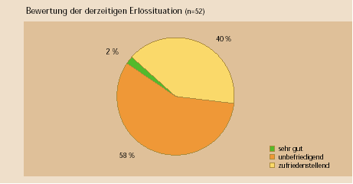

**Abbildung 4:**

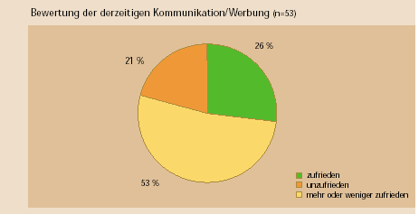

**Abbildung 5:**

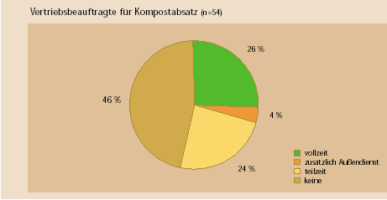

**4.1.3 Kompostmarkt**

Noch wird in Nordrhein-Westfalen mit ca. 600.000 Mg pro Jahr nicht die letztendlich zu erwartende Kompostmenge produziert. Nach dieser Untersuchung wird die in Zukunft produzierte Kompostmenge im Bereich zwischen 780.000 Mg und 1.100.000 Mg pro Jahr liegen (s. Kapitel 5). Die Struktur des Landes weist hinsichtlich des Kompostabsatzes keine besonderen Vorzüge auf. Im Bereich der Landwirtschaft ist sie wegen des hohen Viehbesatzes und den eher unterdurchschnittlichen Flächen mit Spezialkulturen als eher schwierig anzusehen. Im Bereich der Rekultivierung, des Garten- und Landschaftsbaus, zum Teil des Erwerbsgartenbaus und des Hobbygartenbaus können hingegen bessere Absatzchancen liegen.

Dennoch wird die Situation zumindest derzeit positiv gesehen, was ein Aspekt der Befragung belegt. Um den derzeitigen und den möglichen Kompostabsatz beurteilen zu können, wurden die Befragten gebeten, ihre eigene Region (Kreis oder kreisfreie Stadt) hinsichtlich des potenziellen Kompostabsatzes einzuschätzen. 24 % der Antwortenden (n = 46) waren der Meinung, dass maximal bis 5.000 Mg/a Kompost in ihrer Region abgesetzt werden könnten. 22 % gaben an, dass bis zu 10.000 Mg/a Kompost vermarktbar wären und weitere 35 % können sich sogar einen Absatz von 10.000 bis 30.000 Mg/a Kompost vorstellen. Für den Großraum „Ruhrgebiet und angrenzende Regionen“ wird insgesamt ein möglicher Absatz von 200.000 Mg/a Kompost genannt. 20 % der Befragten hatten dagegen keine Vorstellung zum maximalen Kompostabsatz in ihrer Region.

**Höherer Kompostabsatz**

Es wurde gefragt, ob mehr Kompost im Gebiet abgesetzt als produziert werden kann. Dies schätzten 18 % für eindeutig möglich ein. Knapp die Hälfte meinte, dies sei bei verstärkten Vermarktungsanstrengungen zu erreichen. Gut 1/3 der Befragten gehen davon aus, dass höhere Kompostmengen in keinem Fall absetzbar sind (s. Abbildung 6).

Laut Erhebung gibt es derzeit nur bei 9 % der Befragten (n = 56) Überhangmengen von Kompost. Bei knapp der Hälfte der Befragten werden zeitweise (25 %) oder in absehbarer Zukunft (23 %) höherer Mengen an Kompost auf dem Markt erwartet. Immerhin 43 % gaben an, nicht von Überhangmengen betroffen zu sein. Von den Betroffenen gehen 27 % (n = 26) davon aus, dass diese Überhangmengen unvermeidbar sind, 35 % halten sie für ein vorübergehendes Problem und 38 % sind davon überzeugt, dass diese Mengen bei verstärkten Vermarktungsanstrengungen abbaubar seien.

Spezielle Handicaps beim Kompostabsatz gibt es bei 61 % der Befragten (n=54). Hierfür werden vielfältige Ursachen genannt (Anzahl der Nennungen in Klammern):

- Hoher Viehbesatz in der Region bzw. wenig Ackerfläche (10),

- Konkurrenz durch nicht RAL-gütegesicherte Komposte (z.B. Garten- und Landschaftsbau kompostiert größtenteils selbst, Champignonerde) (6),

- Verhältnis Einwohner zu potenzieller Ausbringfläche (5),

- Konkurrenz zur Klärschlammverwertung (3),

- „überflüssige“ Beregelung, Vorurteile bei Politik, Bioabfallverordnung (3),

- wenig Ackerfläche, waldreiche Gegend (2),

- bestehende Bodenbelastung (2),

- Preisakzeptanz (1),

- Grenzgebiet zu den Niederlanden (1),

- Konkurrenz durch RAL-gütegesicherte Komposte (1),

- keine Sonderkulturen in der Region (1),

- zu wenig Einsicht in die Notwendigkeit des Komposteinsatzes bei allen Abnehmern (1).

**Kompost-„Import“**

Probleme durch aus den Nachbarkreisen oder -regionen eingeführten Kompost haben nur 15 % der Befragten. Insgesamt 44 % haben dennoch zeitweise oder wegen geringer „importierter“ Kompostmengen Absatzprobleme. Etwa gleich viele der Antwortenden hat durch sogenannte „Importkomposte“ keine Probleme (s. Abbildung 7).

**Störende Absatzpolitik anderer**

In einer deutlich anderen Absatzpolitik in der „Nachbarschaft“ sehen knapp die Hälfte der Antwortenden entweder eindeutig oder teilweise die Ursache für Probleme im Kompostabsatz (s. Abbildung 8). Von der großen Mehrheit der Betroffenen (88 %, n = 26) wird die Preis- und Zuschusspolitik der anderen als Ursache genannt, kaum jedoch eine andere Qualität oder ein besseres Image. Etwas über die Hälfte dagegen hat durch die Absatzpolitik in der „Nachbarschaft“ keine Probleme.

**Abbildung 6:**

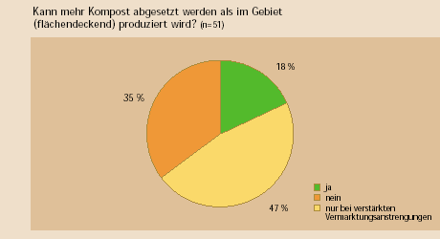

**Abbildung 7:**

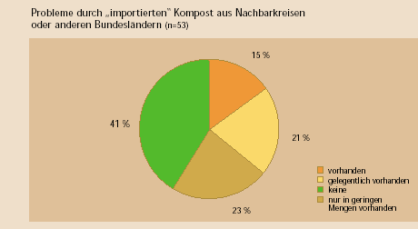

**Abbildung 8:**

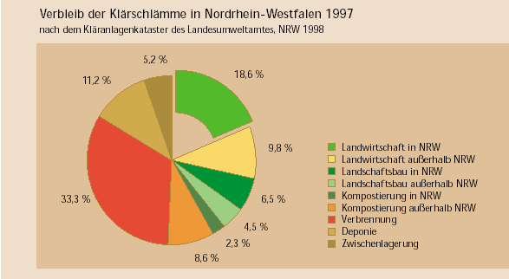

### 4.2 Böden und Sekundärrohstoffdünger

**4.2.1 Nährstoffversorgung und Schwermetallbelastung der Böden in Nordrhein- Westfalen**

Zur Beschreibung der Phosphat-Versorgungssituation der Böden in den Kreisen wurden die bereits ausgewerteten Bodenuntersuchungsdaten der Landwirtschaftlichen Untersuchungs- und Forschungsanstalt (LUFA) aus den Jahren 1991-1994 (Brenk, 1998a) herangezogen. Nach LUFA werden die Böden je nach Phosphatgehalt (mg P2O5/100 g Boden) in die Gehaltsklassen A bis E eingeteilt, wobei es zwischen den Klassen Überschneidungen in den Gehalten gibt, da die unterschiedlichen Bodenarten verschiedenen Gehaltsklassen zugeordnet werden. Für eine Kartendarstellung mussten die Klassen klar voneinander abgegrenzt werden, wobei der Betrag, um den sich die beiden Gehaltsklassen überlappten, je zur Hälfte der einen und der anderen Klasse zugeschlagen wurden. Hierdurch ergibt sich eine leichte Änderung der Bewertung für leichte und mittlere Böden, für die die Daten zum großen Teil erhoben wurden.

Da in einigen Kreisen die Grünlandnutzung überwiegt und darüber hinaus die Bodengehalte von Acker- und Grünlandflächen häufig leicht voneinander abwichen, wurde ein gewichtetes Mittel der Bodengehalte errechnet. In Karte 1 sind die P2O5-Gehalte der Böden abgebildet. Auf Kreisebene liegen ausschließlich Böden der Gehaltsklassen C und D vor, wobei sich eine klare Zweiteilung zwischen höheren Gehalten im Norden und Westen und geringeren Gehalten im Süden und Osten des Landes ergibt.

Um die Untersuchung überschaubar zu halten, wurden die Gehaltsklassen A - E genutzt und keine weitergehende Unterteilung vorgenommen. Letztendlich müsste der konkrete P2O5 -Gehalt eines jeden Ackerschlages über 1 Hektar für die Düngebedarfsermittlung herangezogen werden. Um die Kernprobleme zu lokalisieren und aufzuzeigen, wurde in dieser Studie eine Berücksichtigung der Gehaltsklassen als völlig hinreichend erachtet. Eine genauere Differenzierung auf Gemeindeebene (Unterteilung der Klasse C in zwei Stufen und der Klasse D in drei Stufen nach der Klasseneinteilung der Landwirtschaftskammern) ist der Studie von Brenk und Werner (1997) zu entnehmen.

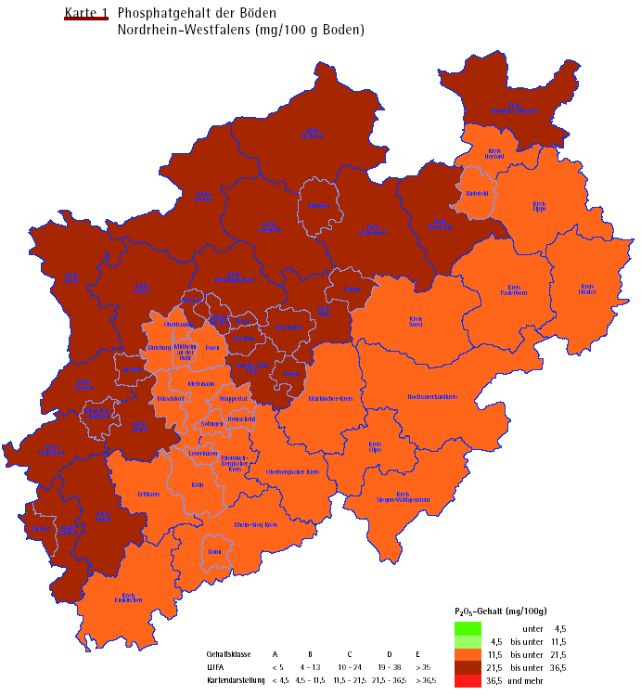

**Tabelle 24: Abteilung der Skalierung der Bodengehalte an Schwermetallen aus den Grenzwerten der BioAbfV für die Bodenart Lehm, mg/kg TS**

|  |  |  |  |  |  |
| --- | --- | --- | --- | --- | --- |
|  | **BioAbfV** | **80 %** | **60 %** | **40 %** | **20 %** |
| Cadmium Cd | 1 | 0,8 | 0,6 | 0,4 | 0,2 |
| Kupfer Cu | 40 | 32 | 24 | 16 | 8 |
| Blei Pb | 70 | 56 | 42 | 28 | 14 |
| Zink Zn | 150 | 120 | 90 | 60 | 30 |

Die Verschiebungen bei weiteren Differenzierungen der Gehaltsklassen auf Kreisebene erwiesen sich als relativ geringfügig, müssen aber bei einer konkreten Verwertung von Abfällen aller Art selbstverständlich berücksichtigt werden. Auch bei der Planung einer Organisationsstruktur nach Kapitel 6.3 müssen hinsichtlich der Stoffstromlenkung gegebenenfalls die Gehaltsklassen stärker differenziert werden. Als Grundlage für die Beschreibung der Schwermetallgehalte der nordrhein-westfälischen Böden dienten Daten aus dem „Fachinformationssystem Stoffliche Bodenbelastung“ (FIS StoBo), die auf der Auswertung von Messergebnissen von 23.000 Probeentnahmeorten beruhen. Diese Daten wurden auf Kreisebene aufbereitet (Brenk, 1998 a). Die Schwermetallgehalte von Kreisen mit unzureichender Datengrundlage wurden auf der Basis der naturraumbezogenen Mittel ermittelt.

Die Darstellung der Ergebnisse orientiert sich an den Bodenwerten nach BioAbfV – gleichzusetzen den Vorsorgewerten nach BBodSchV – für die in Nordrhein-Westfalen weit verbreitete Bodenart Lehm (ca. 60 % der Landesfläche). Eine spezielle Auswertung für die Bodenarten Ton und Sand (ca. 6 % bzw. 30 % der Landesfläche) war im Rahmen der vorliegenden Untersuchung nicht möglich. Aufgrund der zusätzlichen Berücksichtigung des pH-Wertes bei der Einstufung in die Vorsorgewerte-Klassen dürfte der tatsächliche Anteil der der Klasse „Sand“ zuzuordnenden Flächen wahrscheinlich höher als 30 % sein.

Die im Weiteren getroffenen Aussagen sind daher nur für den Vergleich der Boden-Schwermetallgehalte mit den Bodenwerten für die Bodenart Lehm zutreffend. Ein Vergleich mit den Bodenwerten für die Bodenart Sand führt für die Schwermetalle Cadmium und Zink zu deutlich mehr Überschreitungen der Vorsorgewerte, bzw. höheren Ausschöpfungen der Werte. Eine detaillierte Auswertung hierzu wurde vom Landesumweltamt durchgeführt und parallel veröffentlicht. Die Skalierung bei der Darstellung der Schwermetallgehalte erfolgt in linearer Schrittweise.

Für die Darstellung der Schwermetallgehalte wurde der Median als Richtgröße gewählt. Im Vergleich dazu würde bei der Verwendung der 90. Perzentile ein strengerer Maßstab angelegt, allerdings mit der Folge, dass der sachlich unrichtige Eindruck entstanden wäre, dass in manchen Kreisen bzw. Aggregaten kaum oder gar keine Kompostausbringung möglich wäre. Dies wäre jedoch eine inadäquate Darstellung der tatsächlichen Situation, da eine Ausschöpfung bzw. Überschreitung der Bodengrenzwerte nur im kleinräumigen Maßstab vorliegt. Die Auswertung der Bodengehalte auf Kreis- und erst recht auf Aggregatebene führt zu einer Nivellierung. Die großräumige Betrachtung verwischt die z. T. extrem hohen Schwermetallgehalte der Belastungsregionen Aachen und Duisburg/ Kreis Mettmann, bewirkt aber auch eine Erhöhung unbedenklicher Werte umliegender Kreise bis in kritische Bereiche, was wiederum zu einer Verfälschung des Eindrucks beitragen würde. Dies ist auch vor dem Hintergrund zu sehen, dass diese Untersuchung nicht das Ziel hat, Vorsorgewerte zu betrachten, sondern die gegebene Situation abbildet. Letztlich entscheidet die Bodenuntersuchung für einen bestimmten einzelnen Ackerschlag, ob und in welchem Maße Kompost aufgebracht werden kann.

Die in den Karten 2 bis 5 abgebildeten Bodengehalte der vier genannten Schwermetalle zeigen, dass die Böden im Norden und Nordosten durchgehend die niedrigsten Werte aufweisen. Meistens liegt der Median hier unter 40 % des Lehm-Bodenwerts der Bioabfallverordnung. In einem größeren Teil des Landes bewegen sich die Schwermetallgehalte im Bereich zwischen 40 und 60 % der nach BioAbfV für Lehmböden zulässigen Bodengehalte. Hierzu zählen die Regionen Köln-Aachener Bucht, Niederrhein und Teile des Münsterlandes sowie Ostwestfalens. Gehalte zwischen 60 und 80 % des Lehm-Bodenwerts der Bioabfallverordnung sind vor allem in den Mittelgebirgsregionen, in der Rhein-Ruhr-Region und im Aachener Raum zu finden. Die in der BioAbfV angegebenen Bodenwerte für die Bodenart Lehm werden in keinem Fall erreicht.

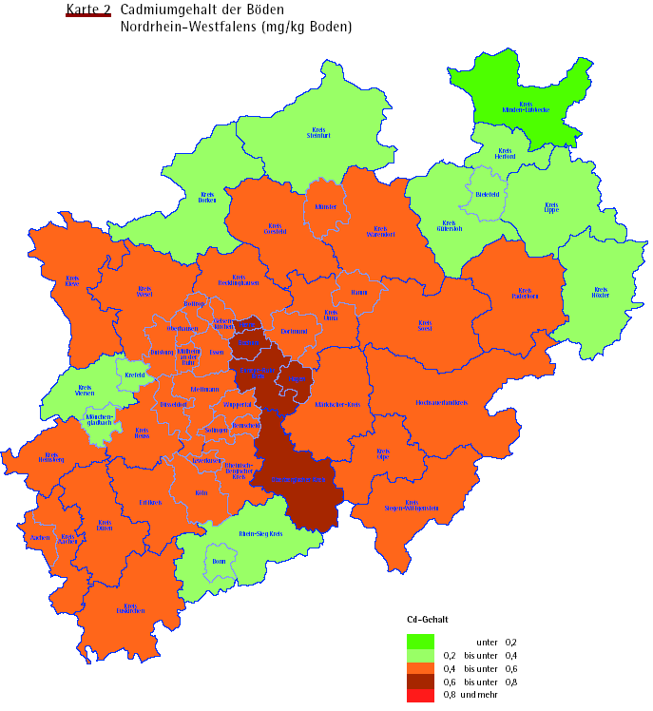

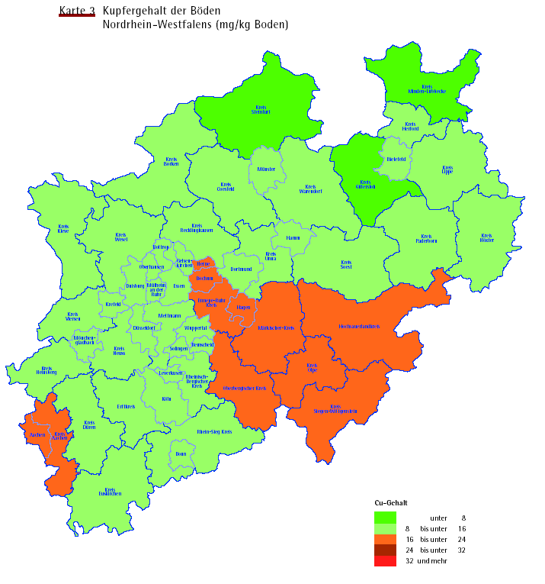

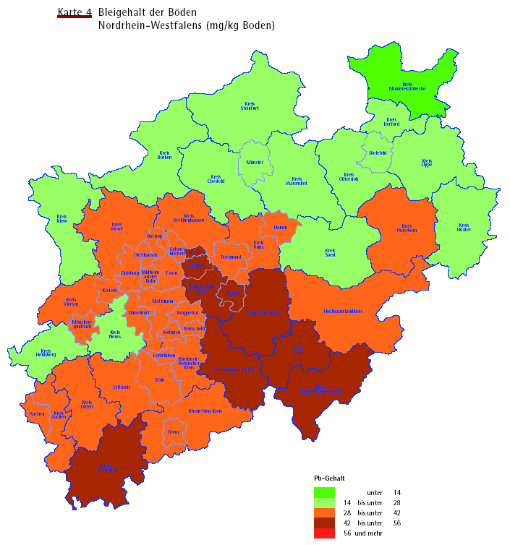

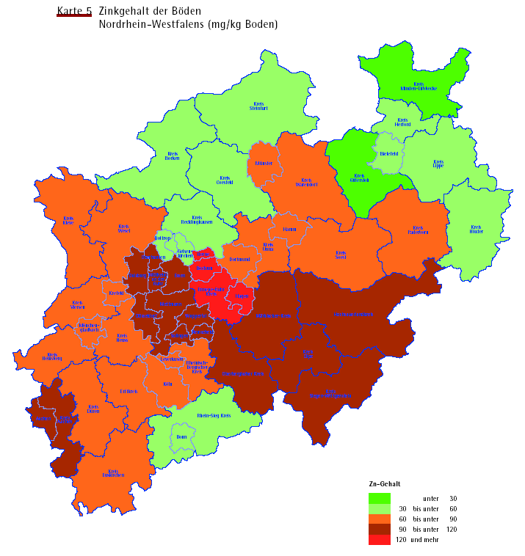

**4.2.2 Anfall und Auswirkungen von Nährstoffen und Schwermetallen durch Wirtschafts- und Sekundärrohstoffdünger**

Beim Nährstoff- und Schwermetallanfall wurden Mengen aus Wirtschaftsdüngern, Klärschlamm und Kompost berücksichtigt und zum Gesamtanfall je Kreis addiert (die Berechnung erfolgte anhand der in Kapitel 2, Tabelle 5 bis 11 angegebenen Werte). Die berechneten in den Kreisen gegenwärtig anfallenden Mengen werden als Eintrag in kg bzw. g/ha Ackerfläche (AF) dargestellt, da von folgenden Voraussetzungen ausgegangen wird:

- Die Ausbringung von Klärschlamm ist nur auf Ackerflächen erlaubt,

- die Ausbringung von Kompost erfolgt ebenfalls ausschließlich auf Ackerland, obwohl die Verwertung auf Grünland unter Berücksichtigung von Auflagen der BioAbfV erlaubt ist und

der Aufbringung von Wirtschaftsdüngern auf Acker- und Grünland ohne Bevorzugung einer Nutzung.

Der Anfall auf Grünlandflächen (GF) stammt somit aus Wirtschaftsdüngern und wird in einer gesonderten Karte dargestellt (vgl. Karte 7 bis 12).

Bei den kreisfreien Städten wurde davon ausgegangen, dass die Verwertung der Dünger nicht nur auf der zum Gebiet der kreisfreien Städte zugehörigen Ackerfläche erfolgt. Deshalb wurden nach dem im „Regionalisierten Agrar- und Umweltinformationssystem für Nordrhein-Westfalen“ (RAUMIS-NRW) vorgegebenen Beispiel als Referenzregionen für die Betrachtungen 31 Kreisaggregate gebildet, bei denen es sich um 21 Kreise und um 10 Aggregate aus Kreisen und kreisfreien Städten handelt.

Aggregate im Regierungsbezirk Arnsberg sind:

- die kreisfreien Städte Bochum, Hagen und Herne mit dem Ennepe-Ruhr-Kreis und

- die kreisfreien Städte Dortmund und Hamm mit dem Kreis Unna.

Aggregate im Regierungsbezirk Detmold sind:

- die kreisfreie Stadt Bielefeld mit dem Kreis Herford.

Aggregate im Regierungsbezirk Düsseldorf sind:

- die kreisfreien Städte Duisburg, Düsseldorf, Essen, Mühlheim, Oberhausen, Remscheid, Solingen und Wuppertal mit dem Kreis Mettmann und

- die kreisfreien Städte Krefeld und Mönchengladbach mit dem Kreis Viersen.

Aggregate im Regierungsbezirk Köln sind:

- die kreisfreie Stadt Aachen mit dem Kreis Aachen,

- die kreisfreie Stadt Bonn mit dem Rhein-Sieg-Kreis und

- die kreisfreien Städte Köln und Leverkusen mit dem Rheinisch-Bergischen Kreis.

Aggregate im Regierungsbezirk Münster sind:

- die kreisfreien Städte Bottrop und Gelsenkirchen mit dem

- Kreis Recklinghausen und

- die kreisfreie Stadt Münster mit dem Kreis Warendorf.

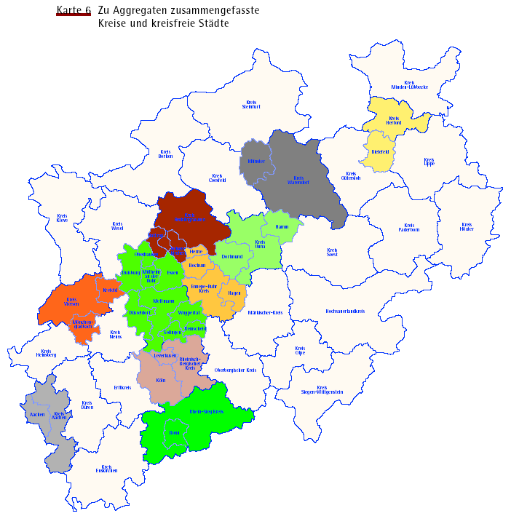

Für diese Darstellungsweise wurden die kreisweise errechneten Nährstoff- und Schwermetallmengen zu einem auf die Größe der Acker- bzw. Grünlandfläche bezogenen gewichteten Mittel zusammengefasst. Die Darstellung des Gesamtanfalls erfolgt als Flächenfärbung, die Anteile der einzelnen Düngestoffe an der Gesamtmenge werden in Form von Balkendiagrammen wiedergegeben. Die Ergebnisse für die Grünlandflächen werden in den kleinen Karten gezeigt.

Karte 7 zeigt das Ergebnis der Berechnungen zum Stickstoffanfall. Die Skalierung wurde in Anlehnung an die Düngemittelverordnung gewählt, nach der aus organischen Düngern maximal 170 kg N/ha*a aufgebracht werden dürfen. Dieser Maximalwert wird in zwei Kreisen überschritten. In der typischen Ackerbauregion der Köln-Aachener Bucht sowie in Teilen Ostwestfalens beträgt der Anfall weniger als die Hälfte dieses Werts. Der Stickstoffanfall aus Wirtschaftsdüngern dominiert bei weitem den aus Sekundärrohstoffdüngern, vor allem in den Regionen Münsterland und Niederrhein mit hohen Viehhaltungsintensitäten.

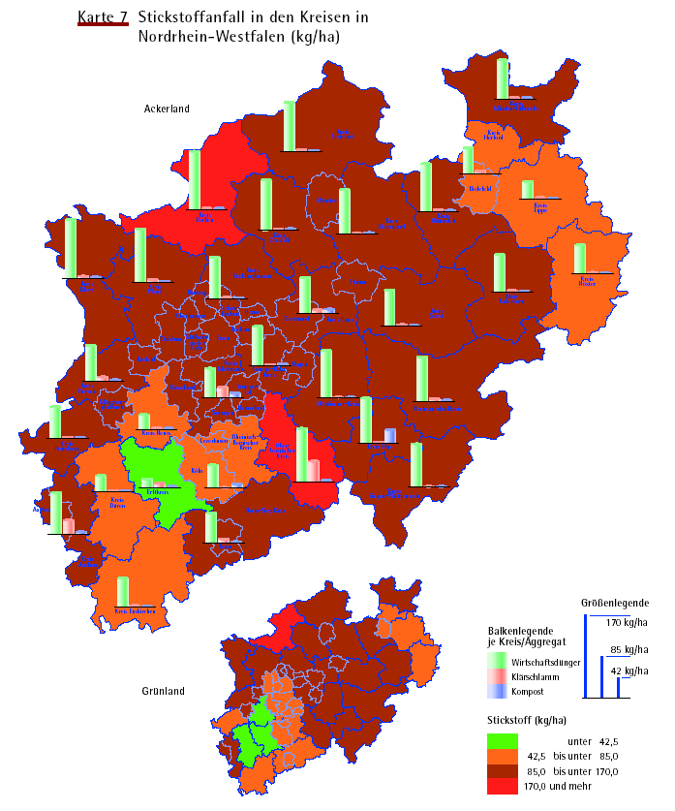

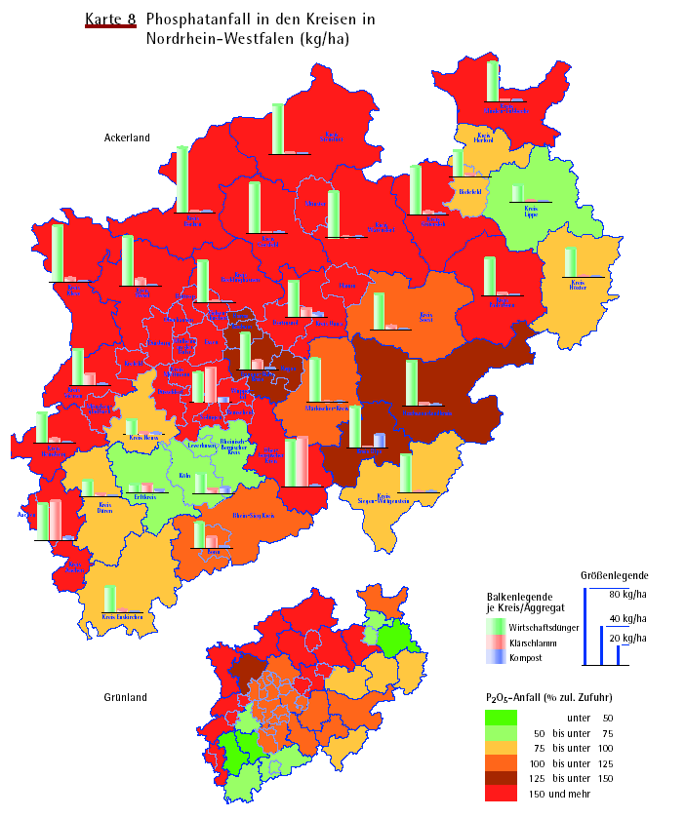

Der Phosphatanfall wird in Karte 8 gezeigt. Der Gesamtanfall wird hier nicht als absoluter Wert in kg/ha Ackerfläche dargestellt, sondern gemessen am Düngerbedarf. Nach ordnungsgemäßer Düngung („gute fachliche Praxis“) muss die Ausbringungsmenge am Nährstoffentzug unter Berücksichtigung der im Boden verfügbaren Nährstoffe bemessen sein. Die zulässige Nährstoffzufuhr muss sich an den Phosphatgehalten der Böden und der durchschnittlichen Phosphatabfuhr durch die Erntemasse orientieren. Der durchschnittliche Phosphatentzug in Nordrhein-Westfalen wurde mit 53,7 kg/ha angesetzt (Entzug im Mittel der letzten 5 Jahre; PlanCoTec und Ifeu-Institut 1998-1999).

Zur Beschreibung der Phosphatversorgungssituation der Böden in den Kreisen wurden die bereits ausgewerteten LUFA-Bodenuntersuchungsdaten aus den Jahren 1991-1994 (Brenk 1998a) herangezogen. In NRW liegen auf Kreisebene nur Böden der Gehaltsklassen C und D vor (s. auch Kap. 4.2.1, Karte 1), wonach eine Düngebemessung nach dem vollen Pflanzenentzug (Gehaltsklasse C, Erhaltungsdüngung) bzw. nach dem halben Entzug (Gehaltsklasse D) erfolgen kann. Die Skalierung in Karte 8 wurde so gewählt, dass sie den Phosphatanfall in Prozent der – gemäß o.g. Kriterien – „zulässigen“ Phosphatzufuhr wiedergibt. Eine Überschreitung der zulässigen Zufuhr wird schon in den Gebieten der Kategorie „100 bis unter 125 % der zulässigen Zufuhr“ erreicht.

Insgesamt sind hier wieder die Wirtschaftsdünger als Nährstoffträger bei weitem dominierend. Allein der Eintrag aus diesem Dünger reicht zu einer Überschreitung der erlaubten Zufuhr in den Regionen Münsterland, Niederrhein und Teilen Ostwestfalens, so dass hier keine weitere Verwertung von Sekundärrohstoffdüngern erfolgen dürfte. Auf ca. zwei Dritteln der Fläche überwiegt der gesamte Phosphatanfall die erlaubte Zufuhr um 25 % bis über 50 %. Dies gilt auch für die Kreise bzw. Aggregate der Gehaltsklasse C, in denen zu den Mengen aus Wirtschaftsdüngern beträchtliche Mengen aus Klärschlamm oder Kompost hinzukommen (Ballungsgebiet Rhein-Ruhr-Wupper, Oberbergischer Kreis). Der Anfall aus Wirtschaftsdüngern wird nur in zwei weiteren Kreisen bzw. Aggregaten von Klärschlamm bzw. Kompost erreicht oder übertroffen (Raum Aachen, Erftkreis).

Der Schwermetalleintrag in die Ackerfläche ist in den Karten 9 bis 12 dargestellt. Die Skalierung des Schwermetallanfalls wurde an die Grenzwerte der BioAbfV und die maximal erlaubte Aufbringungsmenge von 30 Mg TS/ha innerhalb von 3 Jahren angepasst. Bei dieser Menge sind trotz geringerer Grenzwerte höhere Frachten an Kupfer und Zink möglich als bei der Einhaltung der Grenzwerte für eine Aufbringung von 20 Mg TS/ha *3a. Nach Befragungsergebnissen stellt in Nordrhein-Westfalen ein großer Teil der Anlagen (32 von 58) zu 100% Kompost der Qualität her, die eine maximale Aufbringungsmenge von 30 Mg TS/ha in 3 Jahren erlaubt.

Aus den Grenzwerten multipliziert mit 10 leitet sich die Schwermetallmenge ab, die maximal innerhalb eines Jahres auf eine Ackerfläche aufgebracht werden darf. Diese rechnerisch vorgenommene Ausschöpfung der maximalen Schwermetallfrachten steht allerdings den Zielen des Bodenschutzes zur Minimisierung schädlicher Stoffeinträge in den Boden entgegen.

Die Skalierung erfolgt anders als bei der Darstellung der Schwermetallgehalte nicht linear sondern exponentiell (s. Tabelle 25).

**Tabelle 25: Ableitung der Skalierung des Schwermetallanfalls aus den maximal zulässigen Schwermetallfrachten nach BioAbfV, gerundet, g/ha*a**

|  |  |  |  |  |  |  |
| --- | --- | --- | --- | --- | --- | --- |
|  | **BioAbfV** mg/kg TS Kompost | **max. Fracht** mg/ha*a | **x 1/2** | **x 1/4** | **x 1/8** | **x 1/16** |
| Cadmium Cd | 1 | 10 | 5 | 2,5 | 1,3 | 0,6 |
| Kupfer Cu | 70 | 700 | 350 | 175 | 88 | 44 |
| Blei Pb | 100 | 1.000 | 500 | 250 | 125 | 63 |
| Zink Zn | 300 | 3.000 | 1.500 | 750 | 375 | 188 |

Die Ist-Situation des Schwermetalleintrags stellt sich für die vier Schwermetalle unterschiedlich dar. Allerdings erreichen bis auf die Kreise Coesfeld, Borken, Steinfurt und das Aggregat Warendorf/ Münster, in denen die maximal zulässige jährliche Fracht für Kupfer überschritten wird, alle anderen Kreise bzw. Aggregate Schwermetallfrachten von maximal nur etwa der Hälfte der zulässigen Werte und bedeuten somit keine akute Überschreitung.

Die relativ hohen Zink- und vor allem Kupfereinträge, die auf rund zwei Dritteln der Fläche etwa 25 % bis über die Hälfte der zulässigen jährlichen Schwermetallfracht betragen, stammen vorrangig aus Wirtschaftsdüngern. Gebiete mit starker Viehhaltung oder einem verhältnismäßig hohen Grünlandanteil an der landwirtschaftlichen Nutzfläche weisen bei diesen beiden Elementen tendenziell die höchsten Werte auf. Typische Ackerbauregionen im Südwesten Nordrhein-Westfalens werden weniger belastet. Nur in drei Gebieten kommen die Einträge hauptsächlich aus Klärschlamm (Aachener Raum, Oberbergischer Kreis, Ballungsgebiet Rhein-Ruhr-Wupper).

Insgesamt relativ gering sind die Bleieinträge. Geringe bis mittlere Einträge treten ausschließlich in Kreisen mit einem hohen Anfall von Klärschlamm oder Kompost (Ballungsraum Rhein-Ruhr-Wupper, Aachener Raum), manchmal auch in Kombination mit einem ungünstigen Acker-Grünland-Verhältnis auf (Kreis Olpe, Oberbergischer Kreis). Bei Cadmium heben sich ebenfalls vor allem die Kreise bzw. Aggregate ab, bei denen zu einer mittleren Wirtschaftsdüngermenge nennenswerte Einträge aus Klärschlamm und/oder Kompost hinzukommen (gleiche Kreise wie bei Blei). Mittlere Einträge sind aber auch in den Kreisen anzutreffen, in denen der Wirtschaftsdüngeranfall überwiegt.

Nennenswerte Einträge von Cadmium, Blei und Zink über Klärschlamm und Kompost sind hauptsächlich in den südlichen und südwestlichen Kreisen bzw. Aggregaten zu verzeichnen. Im Einzelfall können jedoch auch in anderen Gebieten bei weitgehender Ausschöpfung der Schwermetallgrenzwerte und der zulässigen Aufbringungsmengen nach der BioAbfV die Einträge an Cadmium, Blei und Zink über den Kompost relativ hoch sein.

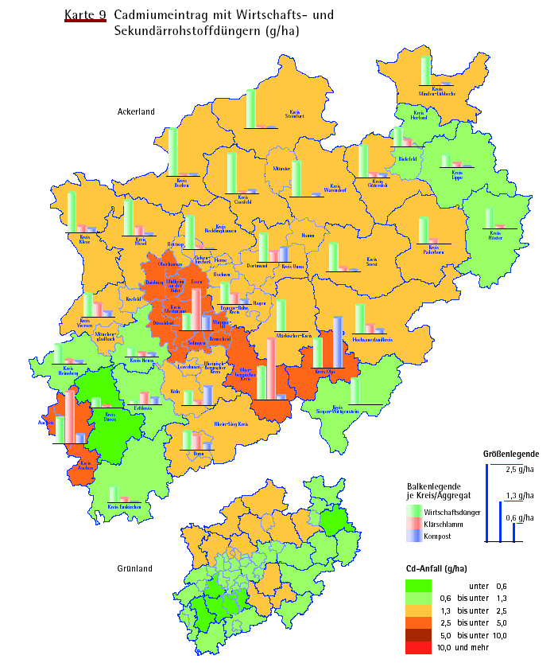

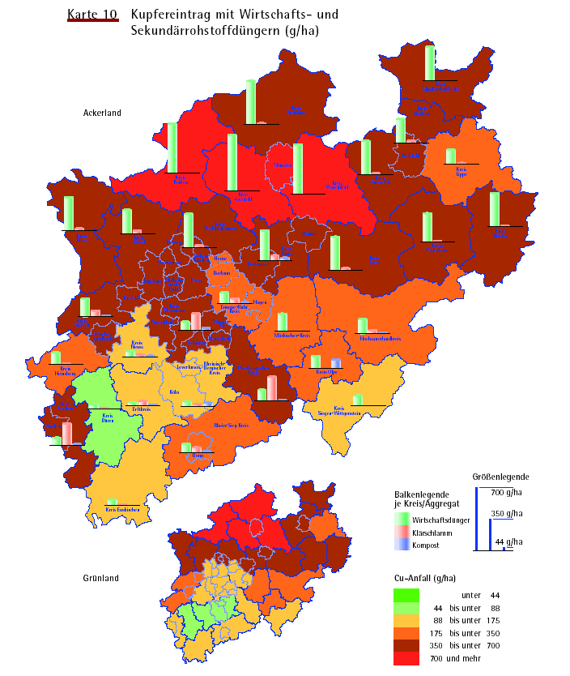

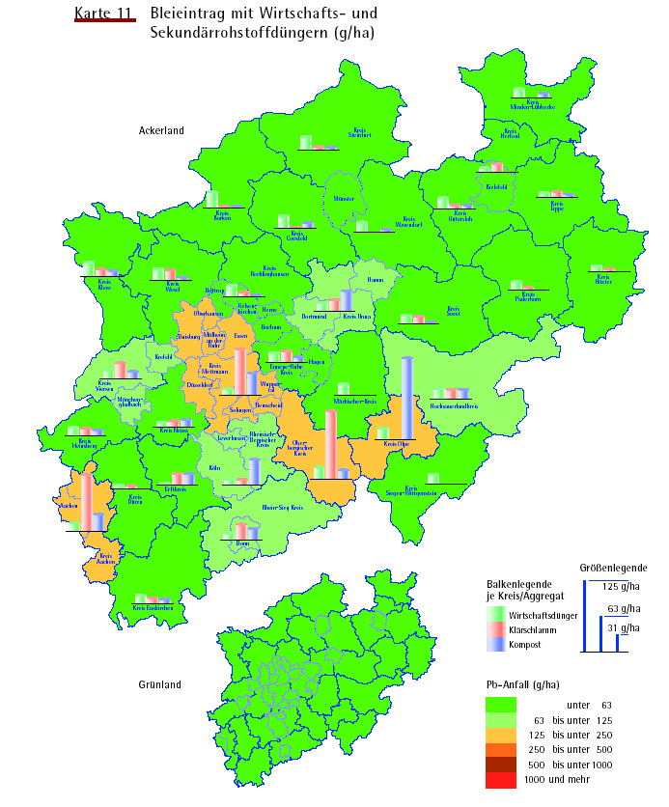

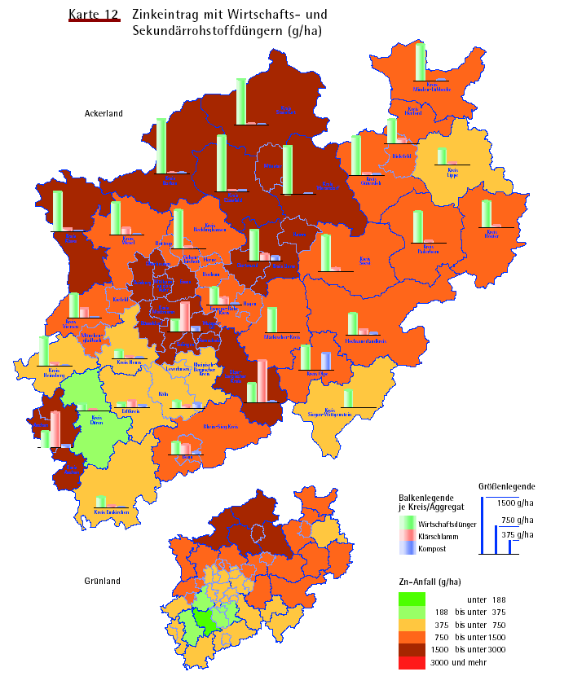

### 4.3 Einschätzungen durch Fachkreise und Multiplikatoren

Fachleute von maßgeblichen Verbänden und Institutionen aus pflanzenbaulichen und vegetationstechnischen Bereichen wurden um ihre Einschätzung zum derzeitigen und zukünftigen Komposteinsatz gebeten. Im folgenden Abschnitt sind die Antworten der 14 Befragten aus den verschiedenen Bereichen Landwirtschaft, Erwerbsgartenbau, Garten- und Landschaftsbau, Hobbygartenbau, Rekultivierung und Forstwirtschaft zusammengefasst (s. Tabelle 26 und 27). Es sei darauf hingewiesen, dass es sich hierbei auch um persönliche Einzelmeinungen bzw. Verbandsmeinungen handelt.

### 4.4 Beurteilung der Kompostqualitäten und Substitutionsmöglichkeiten

Eine grundlegende Voraussetzung für eine erfolgreiche und nutzbringende Anwendung für Bio- und Grünkomposte ist es, die Anforderungen an die Kompostqualität aus den pflanzenbaulichen Bereichen, die über 95 % der potenziellen Marktbereiche stellen, zu erfüllen. Mit den vorliegenden Gütekriterien der Komposte und den jeweiligen Grenz- oder Richtwerten ist dies in der Regel gegeben.

Die in Nordrhein-Westfalen produzierten Komposte (Bio- und Grünkomposte) können im Durchschnitt als mittelnährstoffreiche Komposte bezeichnet werden (Tabelle 28). Bei den löslichen Nährstoffgehalten wurde im Mittel keine Überschreitung der Anforderungen für Substratkomposte festgestellt, jedoch verein- zelt bei den Maximalwerten für Stickstoff und Kalium.

Der durchschnittliche Salzgehalt ist relativ gering und die Komposte besitzen eine recht gute Pflanzenverträglichkeit. Nur bei 5 der befragten Anlagen wird die Pflanzenverträglichkeit bei einem Kompostanteil von 50 % nicht eingehalten. Der Fremdstoff- und Steinanteil ist ebenfalls gering. Der Gehalt an organischer Substanz liegt auf einem mittleren Niveau und erfüllt die Anforderungen.

Die Schwermetallgehalte der Komposte in Nordrhein-Westfalen können zum weitaus größten Teil als niedrig bezeichnet werden. Die Maximalgehalte liegen außer bei Nickel weit unterhalb der Richtwerte, so dass bezüglich der Schwermetallbelastung zur Zeit keine Probleme zu erwarten sind.

Derzeit entsprechen ca. 72 % der hergestellten Komposte der Kategorie mit den geringsten Schwermetallgrenzwerten nach BioAbfV § 4 Abs. 3 (erlaubt ist die Ausbringung von 30 Mg TS/ha in 3 Jahren, s. Abb. 9. Grenzwerte s. auch Tabelle 3). Weitere rd. 28 % der Komposte entsprechen der zweiten Kategorie der BioAbfV (erlaubt ist die Ausbringung von 20 Mg TS/ha in 3 Jahren) und nur weniger als 1 % der produzierten Komposte weisen höhere Schwermetallgehalte auf und dürfen nicht auf Flächen zur Nahrungsmittelproduktion eingesetzt werden.

Die Gütekriterien der Bundesgütegemeinschaft Kompost (RAL-GZ 251) werden hinsichtlich differenzierter Anforderungen an Komposte für verschiedene Einsatzzwecke ständig weiterentwickelt. Dies zeigt sich in der aktuellen Überarbeitung der Güte- und Prüfbestimmungen dahingehend, dass eine Erweiterung durch die Aufnahme der Produkte Substratkompost und Mulchkompost stattgefunden hat.

Nach Auskunft der Bundesgütegemeinschaft Kompost befanden sich im Januar 1999 in Nordrhein-Westfalen 8 Anlagen im Anerkennungsverfahren für Substratkomposte. Die Tendenz, Komposte als Substratkomposte zertifizieren zu lassen, ist steigend.

**Substitutionsmöglichkeiten**

Grundsätzlich ist in vielen pflanzenbaulichen Bereichen die Möglichkeit einer Substitution von herkömmlichen Düngemitteln und Bodenverbesserern durch Komposte von der Eignung her gegeben. Die Umsetzung in die Praxis wird jedoch durch unterschiedliche Faktoren beeinflusst. Im Folgenden wird auf die verschiedenen Substitute kurz eingegangen.

**Wirtschaftsdünger**

Wie der Phosphatanfall aus Wirtschaftsdüngern zeigt, wird auf ca. einem Drittel der Ackerfläche von Nordrhein-Westfalen (d.h. in allen nordwestlich gelegenen Kreisen) der durchschnittliche Pflanzenentzug allein durch die Nährstoffgaben mit Wirtschaftsdüngern um bis über die Hälfte übertroffen. Da für die Landwirte die Ausbringung der vorhandenen Wirtschaftsdünger Priorität hat und diese Dünger normalerweise nicht über weite Distanzen transportiert werden, ist eine Substitution durch Kompost besonders in viehstarken Regionen größtenteils gar nicht möglich und auch nicht sinnvoll. In Anbetracht der gegebenen Nährstoffversorgung der Böden und unter Berücksichtigung der guten fachlichen Praxis beim Düngen dürften hier keine weiteren P-Dünger ausgebracht werden. Die Situation kann hier höchstens über die Reduzierung der Tierzahlen entschärft werden.

**Abbildung 9:**

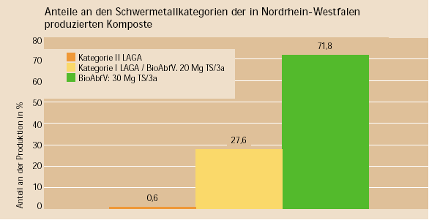

**Tabelle 26: Einschätzung des derzeitigen und zukünftigen Komposteinsatzes in verschiedenen pflanzenbaulichen und vegetationstechnischen Bereichen (Düngemittel- und Komposteinsatz, Akzeptanz)**

| **Thema** | **Düngemittel- und Komposteinsatz** | | | **Akzeptanz** |
| --- | --- | --- | --- | --- |
|  | **Welche Düngemittelarten und Bodenverbesserer werden von Ihren Mitgliedern eingesetzt?** | **Wenn Kompost eingesetzt wird:** | | **Wie ist die Akzeptanz der Kompostverwendung im Vergleich zu anderen Düngemitteln?** |
| **Fragestellung** |  | **Welche Kompostprodukte?** | **In welchen Bereichen?** |  |
| Landwirtschaft | Mineraldünger, Wirtschaftsdünger (auch viel importierter Geflügeltrockenkot aus den Niederlanden), abgetragene Champignonsubstrate, Klärschlamm, Kompost | Bio- und Grünabfallkomposte, wenn sie gütegesichert sind, sowohl Frisch- als auch Fertigkomposte | alle Bereiche der Feldwirtschaft, Anhebung des Humusgehalts | generell hat Kompost ein gutes Image (teils besser als Klärschlamm), die Bereitschaft, dafür zu zahlen, ist gering. Gegen Wirtschaftsdünger hat Kompost einen schweren Stand |
| Erwerbsgartenbau | Mineraldünger, eigener sowie zugekaufter Kompost | Substratkompost, Grün- und Biokompost | Jungpflanzenanzucht (v.a. Zierpflanzen), z.T. Gemüsebau, Baumschulen (Bodenkultur) | Akzeptanz regelt sich fast ausschließlich über den Preis. Beim Einsatz im Gemüsebau ist man noch skeptisch (aufwendigere Aufbringung, Schadstoff-grenzwerte) |
| Garten- und  Landschaftsbau | Grünkompost aus eigener Herstellung, zugekaufter Kompost, wenn ausdrücklich in der Ausschreibung verlangt, für gezielten Einsatz Stickstoffdünger | Mulchkompost (Grünkompost) | Pflege der Garten- und Parkanlagen, Anlage neuer kommunaler Grün- und Erholungsflächen | Akzeptanz des eigenen Kompostes ist sehr hoch, fremder Kompost wird selten gebraucht. In Gärten und Parks ist Unterbringung des eigenen mengenmäßig oft schon schwierig |
| Hobbygartenbau | eigener Kompost, Mineraldünger oder organische Dünger (Rhizinusschrot, kompostierter Geflügelkot), Mist, auch zugekaufter Kompost | am meisten Eigenkompost, dann Grün- und Biokompost, Mulch, Substratkompost | in allen Bereichen | Akzeptanz ist hier besonders groß, Idealismus und Aufgeschlossenheit gegenüber dem Gedanken der Kreislaufwirtschaft |
| Rekultivierung | Rinder- und Schweinegülle, Putenmist, Kompost (30 Mg/ha auf ca. 70 ha der Rheinbraun), Klärschlamm | RAL-GZ- geprüfte Grünkomposte, Rottegrad IV-V | Erosionsschutz, Bodenbelebung, Rekultivierung von Braunkohletagebaugebieten | Akzeptanz von Kompost im Vergleich zu  Klärschlamm hoch, N-Gehalt im Kompost überbewertet, eher P-K-Grunddünger |
| Forstwirtschaft | kein Düngemitteleinsatz erforderlich, Waldboden ist aus der Luft mit Nähr- und Schadstoffen schon stark belastet | Kompost nur auf kleinen Versuchsflächen, technische Schwierigkeiten bei der Ausbringung |  | irrelevant |

**Tabelle 27: Einschätzung des derzeitigen und zukünftigen Komposteinsatzes in verschiedenen pflanzenbaulichen und vegetationstechnischen Bereichen (Konkurrenz, Potenzial und Bedingungen)**

| **Thema** | **Konkurrenz** | **Potenzial** | **Bedingungen** |
| --- | --- | --- | --- |
| **Fragestellung** | **Steht Kompost in  besonderer Konkurrenz zu Rinde/Torf/organ. Gewerbeabfällen?** | **In welchen Bereichen  könnte in Zukunft mehr Kompost eingesetzt werden?** | **Was müsste sich ändern, damit mehr Kompost eingesetzt wird?** |
| **Landwirtschaft** | eine Konkurrenz von Komposten zu diesen Produkten wird nicht gesehen, organische Gewerbeabfälle werden nur ganz vereinzelt unverarbeitet aufs Feld gebracht | in der Landwirtschaft bestehen große Einsatzpotenziale (v.a. in den östlichen Bundesländern mit viel Fläche) | Zuzahlung, evtl. Schaffung eines Verwertungsfonds, weitere Qualitätsverbesserung, Produktdifferenzierung, Nutzen stärker im Bewußtsein der Anwender verankern, verlässliche gesetzliche Regelungen, die Politik ist gefordert |
| **Erwerbsgartenbau** | auch hier entscheidet der Preis, da sowohl Komposte als auch Mulchmaterialien häufig subventioniert werden | im Substratbereich und in Baumschulen wird eine Steigerung des Einsatzes  für möglich gehalten | größere Produktdifferenzierung mit klarer Definierung der Produkteigenschaften (spezifische Qualitäten), Kultursicherheit, nachgewiesener Nutzen, stärker im Bewusstsein der Anwender verankern |
| **Garten- und  Landschaftsbau** | nur nährstoffarme Komposte können z.B. mit Grünhäcksel konkurrieren, im Wege- und Spielplatzbau gibt es kaum Alternativen zu Rindenprodukten (mech. Anforderungen) | im Garten- und Landschaftsbau werden noch Entwicklungsmöglichkeiten gesehen, aber nicht im Bereich öffentliches Grün | weitere Qualitätsverbesserung, Fremdkompost wird auch aus Kostengründen selten eingesetzt |
| **Hobbygartenbau** | im Grunde keine Konkurrenz, Rinderprodukte spielen eine geringere Rolle, Torfprodukte werden leider noch viel zu häufig eingesetzt | im Klein- und Hausgartenbereich könnte vielfach wegen Überdüngung der Einsatz von jeglichen Düngemitteln unterbleiben | weitere Qualitätsverbesserung, evtl. bei größerer Produktdifferenzierung mit klarer Definierung der Produkteigenschaften noch Möglichkeiten |
| **Rekultivierung** | für Kompost keine Konkurrenz in diesem Verwertungsbereich | generell hohes Potenzial in diesem Bereich, z.B. auf ehemaligen Rekultivierungsflächen der Rhein-braun (ca. 6.000 ha), auf jetzigem Abbaugebiet (ca. 2.500 ha) | es muss mehr Kompost guter Qualität zur Verfügung stehen, eindeutige gesetzliche Regelungen |
| **Forstwirtschaft** | irrelevant | auch in Zukunft werden keine Einsatzmöglichkeiten gesehen |  |

**Tabelle 28: Qualitätsparameter der in Nordrhein-Westfalen produzierten Komposte**

|  |  |  |  |  |  |
| --- | --- | --- | --- | --- | --- |
| **Parameter** | **Anforderungen RAL-GZ 251 für Fertigkomposte** | **Anforderungen RAL-GZ 251 für Substratkomposte2 Typ 1/Typ 23** | **Mittelwert1** | **Min.1** | **Max.1** |
| Rohdichte g/l | Deklaration | Deklaration | 676 | 453 | 1.020 |
| Fremdstoffe > 2 mm % TS | < 0,5 | < 0,5 | 0,13 | 0,0 | 0,65 |
| Steine > 5 mm % TS | < 5,0 | < 5,0 | 2,30 | 0,21 | 7,91 |
| OS-Gehalt % TS | > 20 | > 15 | 32,3 | 16,0 | 46,4 |
| keimfähige Samen | < 2,0 | < 0,5 | 0,09 | 0,0 | 1,7 |
| Pflanzenverträglichkeit bei 25 % Kompostanteil | > 90 |  | 117,1 | 98,0 | 153,5 |
| Pflanzenverträglichkeit bei 50 % Kompostanteil |  | > 90 | 110,1 | 78,0 | 146,0 |
| Salzgehalt g/l | Deklaration | < 5,0/< 2,5 | 3,63 | 1,0 | 7,4 |
| pH-Wert | Deklaration | Deklaration | 7,7 | 7,1 | 8,1 |
| Stickstoff % TS4 | Deklaration | Deklaration | 1,15 | 0,66 | 2,22 |
| Stickstoff mg/l FS5 | - | < 600/< 300 | 269 | 4 | 789 |
| Phosphat % TS4 | Deklaration | Deklaration | 0,57 | 0,24 | 1,05 |
| Phosphat mg/l FS5 | - | < 2400/< 1200 | 724 | 25 | 1.492 |
| Kalium % TS4 | Deklaration | Deklaration | 0,93 | 0,30 | 1,60 |
| Kalium mg/l FS5 | - | < 4000/< 2000 | 2.613 | 350 | 5.130 |
| Magnesium % TS4 | Deklaration | Deklaration | 0,68 | 0,30 | 2,18 |
| Calcium % TS4 | Deklaration | Deklaration | 4,31 | 1,90 | 10,03 |
| Blei mg/kg TS | < 150/< 100 * | < 150 | 59,18 | 30,0 | 127,0 |
| Cadmium mg/kg TS | < 1,5/< 1,0 * | < 1,5 | 0,69 | 0,37 | 1,3 |
| Chrom mg/kg TS | < 100/< 100 * | < 100 | 24,57 | 12,44 | 64,1 |
| Kupfer mg/kg TS | < 100/< 75 * | < 100 | 41,69 | 20,45 | 77,0 |
| Nickel mg/kg TS | < 50/< 50 * | < 50 | 15,51 | 7,6 | 56,9 |
| Quecksilber mg/kg TS | < 1,0/< 1,0 * | < 1,0 | 0,15 | 0,09 | 0,6 |
| Zink mg/kg TS | < 400/< 300 * | < 400 | 197,38 | 97,5 | 367,0 |
| 1 Analyseergebnisse eines Jahres von 40 Kompostierungsanlagen 2 in den Gütebestimmungen Substratkomposte teilweise detailliertere Angaben 3 je nach Zumischung von 40 %/20 % Kompost 4 Gesamtgehalte 5 löslich * bei einer Aufbringung von 20 Mg TS/ha Kompost in 3 Jahren/30 Mg TS/ha Kompost in 3 Jahren | | | | | |

**Tabelle 29: Produktion und Absatz von Torf sowie Schätzung des Substitutionspotenzials durch Bio- und Grünkomposte in Deutschland**

|  |  |  |  |  |  |  |
| --- | --- | --- | --- | --- | --- | --- |
|  | **1992** ca. Mio m3 | **1994** ca. Mio m3 | **1995** ca. Mio m3 | **1996/1997** ca. Mio m3 | **Substitutionspotenzial durch Komposte** % ca. Mio m3 | |
| Torfproduktion pro Jahr | 12 | 10,5 | 10 davon 1 Import | 10 davon 1 Import |  |  |
| Erwerbsgartenbau | 7,2 | 6,8 | k. A. | k. A. | 10-15 | 1 |
| Hobbygartenbau | 2,4 | 1,6 | 2,3 | 2,5/2,8 | 20-30 (Substrate) 50-100 (Bodenverb.) | 1,5 |
| Industrie | 2,4 | 2,1 | 1 | k. A. | 0 | 0 |
| Medizin | 0,2 | leicht höher als 1992 | k. A. | k. A. | 0 | 0 |
| Garten- u. Landschaftsbau Öffentliche Hand |  | vor den 80er Jahren hoher Torfverbrauch, danach Rindenprodukte, danach Komposteinsatz; Torfverbrauch sank stetig; heute hat er keine große Bedeutung mehr |  |  |  |  |
| Quelle 1992: ZIT (1992) Quelle 1994: Terkamp, TPS (1998, pers. Mitt.) Quelle 1995: Günther, ITH; Studie ITH/PlanCoTec (NLfB, Hannover, 1995); Statistisches Bundesamt Wiesbaden Quelle 1996/97: Günther, BTH (1998, pers. Mitt.); Statistisches Bundesamt Wiesbaden Quelle Schätzung: Studie ITH/PlanCoTec (NLfB, Hannover, 1995) und PlanCoTec (1998) | | | | | | |

**Mineraldünger**

Da der Nährstoffeintrag mit Komposten nicht unerheblich ist, ergäbe sich hier eine gute Möglichkeit, Kosten für Handelsdünger einzusparen, zumal Komposte häufig kostenlos an die Landwirte abgegeben werden. Dies könnte vor allem in den Regionen zum Tragen kommen, in denen der Phosphatanfall aus Wirtschaftsdüngern zum Teil erheblich unterhalb des Pflanzenentzugs liegt und in denen nach gegebener Nährstoffversorgung der Böden eine Düngung entsprechend dem vollen Entzug erfolgen dürfte. Eine Grunddüngung für Phosphat, Kalium und Magnesium sowie der Ersatz der Kalkung ist mit Kompost möglich, da sie auf 2 bis 3 Jahre im Voraus gedüngt werden können. In einer dreijährigen Fruchtfolge ist Stickstoff mit bis zu 40 % und andere Nährstoffe mit bis zu 100 % anzurechnen. Der Wert für Stickstoff beruht auf älteren Zahlen; neuere Untersuchungen gehen von einer sehr viel geringeren Verfügbarkeit aus, konkrete Werte sind jedoch noch nicht festgesetzt. Bei den gegebenen durchschnittlichen Nährstoffgehalten würden mit einer Gabe von 20 Mg Kompost 72 kg P2O5 pro ha ausgebracht. Bei durchschnittlichen Analysewerten beträgt der Düngewert von 30 Mg Kompost pro ha DM 1075.- (Nährstoffwert DM 550.-, Wert der organischen Substanz DM 525.-). Abzüglich der Kosten für Transport und Ausbringung von ca. DM 315.- beträgt der Nettowert „frei Wurzel“ DM 760.- je ha (VHE, 1999).

**Torf**

Im Bereich der Bodenverbesserung beim Hobbygärtner ist eine Substitution von Torf durch Kompost möglich und bereits zu einem erheblichen Teil vollzogen. Im Bereich der Blumenerden für Hobbygärtner ist ein gewisser Torfanteil durch hochwertige Substratkomposte zu ersetzen. Hier ist der Kompost in Konkurrenz zum Rindenhumus (kompostierte Rinde) getreten und hat diesen zum Teil verdrängt. Ausschlaggebend war der niedrigere Preis für Substratkompost gegenüber Rindenhumus. Bei den Kultursubstraten für den Erwerbsgartenbau ist bisher kaum eine Neigung des Gartenbaus zu erkennen, Komposte in Kultursubstraten zu akzeptieren. Biologisch belebte Substrate werden noch weitgehend abgelehnt, weil ihre physikalischen und chemischen Eigenschaften variieren und bei der Lagerung gewissen Veränderungen unterliegen können. Der größte Teil der heute im Erwerbsgartenbau eingesetzten Substratkomposte findet im Produktionszweig Baumschulen Verwendung (grobstrukturierte Komposte in Volumenanteilen bis 30 % in Pflanzcontainern). Bei der Bodenverbesserung im Bereich Garten- und Landschaftsbau ist Torf bereits weitgehend ersetzt. Als Mischkomponente in Erden und Substraten werden Komposte im Garten- und Landschaftsbau zunehmend eingesetzt. Einer Ausweitung des Absatzes sind aber auch hier, nicht zuletzt durch die entsprechenden Regelwerke, Grenzen gesetzt (Arbeitsgemeinschaft PlanCoTec, ITH und BGK, 1995). Zudem herrscht eine starke Abhängigkeit von Ausschreibungen. Einen Überblick gibt Tabelle 29.

**Rinde**

Grundsätzlich ist die Datenlage im Bereich Rindenverbrauch unzureichend und eine Substitutionsanalyse deshalb schwierig. Rindenprodukte sind, wo es möglich ist, schon durch Kompost ersetzt worden (s.o. im Abschnitt „Torf“). Eine Verdrängung findet vor allem in den Bereichen Hobbygartenbau und Garten- und Landschaftsbau statt (zur Bodenverbesserung sowie zum Abdecken von Flächen mit Mulchmaterial). In einzelnen Bereichen wie z. B. dem Wege- und Spielplatzbau gibt es zu Rindenmulch dagegen wegen der mechanischen Anforderungen keine Alternativen.

### 4.5 Einschätzung der Marktsegmente

Insgesamt sind vielfältige Einsatzbereiche für Bio- und Grünkomposte vorhanden:

- Einsatzbereiche für Bio- und Grünkomposte im Pflanzenbau

Verwertung unveredelter, konfektionierter Bio- und Grünkomposte:

- Erwerbsgartenbau – Bodenkultur (Gemüse, Zierpflanzen, Baumschulen)

- Hobbygartenbau (Bodenverbesserung, Düngung, Mulch)

- Landschaftsbau inklusive Sportplatzbau und Neuanlagen (Städtebau, Straßenbau, Industriebereiche, Naturschutz usw.)

- Öffentliche Grünanlagen (durch Öffentliche Hand)

- Straßenbegleitgrün (durch Straßenmeistereien usw.)

- Rekultivierungsmaßnahmen (Halden, Tagebau, Industriebrachen usw.)

- Landwirtschaft (Ackerbau, Grünland)

- Landwirtschaftliche Sonderkulturen (Wein- und Obstbau)

- Landwirtschaftliche Spezialkulturen (Spargel usw.)

- Forstwirtschaft

Verwertung über Veredelung durch Erden und Substrat herstellende Industrie:

- Blumen- und Graberden für private Käufer

- Erden zur Anzucht und Weiterkultur (Kultursubstrate) für den Erwerbsgartenbau

- Vegetationsschichten, Auffüllsubstrate u. ä. für den Landschaftsbau

- Sonstige Substrate für den Landschaftsbau (Dachgarten, Lärmschutzwälle usw.)

Grundsätzlich sind pflanzenbauliche Verwertungsbereiche (einschließlich der Veredelungsstufe Erden/Substrate/Humusprodukte) mit originärem Bedarf an Humusstoffen abzugrenzen von Bereichen, die Kompost zwar nutzen können (vor allem wegen der Gehalte an Haupt- und Spurennährstoffen, aber auch wegen des Gehaltes an organischer Substanz), die aber Humusstoffe aus dem Zukauf nicht direkt benötigen. Zu den ersteren gehören, wenn sie auch in sehr unterschiedlichem Maß Humusprodukte benötigen, die erden- und substratherstellende Industrie, der Garten-, Landschafts- und Sportplatzbau, die Baumschulen, das „Öffentliche Grün“ (einschließlich Straßenbegleitgrün) und die Rekultivierungen sowie teilweise der Erwerbsgartenbau (Gemüse und Zierpflanzen), bestimmte landwirtschaftliche Spezialkulturen (z. B. Spargel), der Wein- und Obstbau und der Hobbygartenbau. Die Bereiche Ackerbau und Forstwirtschaft benötigen dagegen nur in wenigen Teilbereichen über die selbst erzeugten Humusprodukte hinaus organische Substanz aus Zukauf.

Während unveredelte Komposte im Landschaftsbau verbreitet angewendet werden, werden Vegetationsschichten, Dachgarten- und Pflanzlochsubstrate auf Kompostbasis usw. erst allmählich eingeführt. Die Herstellung von Pflanzerden und Kultursubstraten auf Kompostbasis weist insgesamt große Chancen für den Kompostabsatz auf.

Beim Vergleich der Anteile der verschiedenen Marktsegmente am Kompostabsatz in Nordrhein-Westfalen mit den bundesweiten Zahlen (BGK, 1998) ist festzustellen, dass in Nordrhein-Westfalen in die Landwirtschaft rund doppelt so viel, in die Bereiche Hobbygartenbau, Sonderkulturen, Rekultivierung und Landschaftsbau anteilsmäßig jedoch deutlich weniger Kompost abgesetzt wird als im bundesdeutschen Schnitt.

**Abbildung 10:**

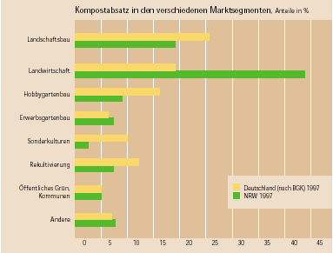

**Überblick über den Stellenwert der möglichen Absatzbereiche für die Kompostvermarktung in NRW ohne Berücksichtigung regionaler Differenzierung**

| **Bereich** | **Absatz-potenzial** | **Absatz-sicherheit** | **Qualitäts-anforderungen1** | **mögliche Erlöse** | **Umsetz- chancen** |
| --- | --- | --- | --- | --- | --- |
| Erden- und Substrate | ++ | + | ++ | + | ++ |
| Garten-, Landschafts-  und Sportplatzbau | + | + | ++/- | ++ | + |
| Bodenkultur im Erwerbsgartenbau (Baumschulen, Gemüse und Zierpflanzen) | + | +/- | + | + | + |
| Hobbygartenbau | ++ | + | + | + | + |
| Öffentliche Grünanlagen in Öffentl. Hand | +/- | + | +/- | +/- | - |
| Rekultivierung | + | +/- | +/- | +/- | + |
| Weinbau | - | + | +/- | +/- | + |
| Obstbau | - | +/- | +/- | +/- | +/- |
| landwirtschaftliche Spezialkulturen wie Spargel | - | + | +/- | +/- | + |
| Landwirtschaft (Ackerbau) | ++ | +/- | +/- | - | ++ |
| Forstwirtschaft | - | - | + | - | - |
| ++ sehr hoch/sehr gut, + hoch/gut, +/- mittel oder uneinheitlich, - weniger hoch/weniger gut, -- schlecht 1 Die Qualitätsanforderungen an Komposte sind grundsätzlich hoch, die Differenzierung ist nur in diesem Rahmen zu sehen. | | | | | |

**4.6 Einschätzung der Absatzstrukturen**

In Nordrhein-Westfalen ist eine relativ starke Professionalisierung des Kompostabsatzes zu beobachten. Dies ist bedingt durch die Strukturen der Entsorgungswirtschaft selbst (relativ größere und sehr große Unternehmen), die sowohl mehr finanzielle Substanz als auch mehr Erfahrungen mitbringt. Hinsichtlich der Innovationsleistungen ist das Bild (wie überall) durchwachsen, einige Unternehmen jedoch sind auch hier Vorreiter und haben eine Multiplikatorwirkung in Bezug auf das Vordringen in noch nicht erschlossene Märkte. Letztlich bringt die fortschreitende Dauer der Produktion von Komposten einen Fortschritt in den Vertriebsstrukturen mit sich.

Im Vergleich zu einer Studie, die von der PlanCoTec für die Gütegemeinschaft Kompost Region Südwest durchgeführt wurde und die die Vermarktungsstrukturen in den Ländern Hessen, Rheinland-Pfalz und Saarland untersucht (Stöppler-Zimmer und Petersen, 1996), zeigt sich in Nordrhein-Westfalen mit 40 % vorhandener und 23 % geplanter Veredelung (gemessen an der Zahl der Betriebe) ein viel ausgeprägterer Trend zur Veredelung und eine viel weitergehende Differenzierung der Produkte. Im Vermarktungsgebiet Südwest war im Jahr 1995 bei 20 % der Antwortenden (n=47) die Produktion vorhanden und bei weiteren 18 % geplant. Knapp 2/3 der Antwortenden hatten keine Produktion von Erden und Substraten.

Auch bei dem Vorhandensein „spezieller Vertriebsbeauftragter“ (vgl. Kap. 4.1.2) zeigt der Vergleich mit der Studie für die Gütegemeinschaft Kompost Region Südwest eine deutlich stärkere Professionalisierung des Vertriebs in Nordrhein-Westfalen. Im Vermarktungsgebiet Südwest (Hessen, Rheinland-Pfalz, Saarland) waren 1995 für den Kompostabsatz bei 15 % der Antwortenden (n=47) Vollzeitkräfte beschäftigt, bei weiteren 13 % Teilzeitkräfte. Einen zusätzlichen Außendienst unterhielten 2 %, während 70 % keine speziellen Vertriebsbeauftragten hatten (Stöppler-Zimmer und Petersen, 1996). In Nordrhein-Westfalen hingegen haben über 50 % der Betriebe einen oder mehrere spezielle Vertriebsbeauftragte.

Hinsichtlich der Zahl der Verkaufsstellen sind einige Unternehmen relativ weit, bei der großen Mehrheit ist jedoch noch ein Potenzial zu stärkerer Marktdurchdringung zu sehen. Ähnliches gilt auch für andere Bereiche des Kompostabsatzes.

Es ist jedoch zu beachten, dass die Marketingkonzepte der Unternehmen nicht immer eine diversifizierte Absatzstruktur aufweisen, was auch durchaus hinsichtlich Ökonomie und Ökologie legitim sein kann.

## 5 Prognose der zukünftigen Kompostverwertung

### 5.1 Varianten

Die prognostizierten Kompostmengen in Nordrhein-Westfalen basieren auf den im Abschnitt „Getrennte Sammlung und Behandlung von Bio- und Grünabfällen“ getroffenen Mengenprognosen – Minimalszenario und Maximalszenario – für Bio- und Grünabfälle, abzüglich eines durchschnittlichen Rotteverlustes von 50 %.

- Nach Minimalszenario „Bio- und Grünabfallmengen“ beträgt die zukünftig mindestens erzeugte Kompostmenge 780.000 Mg/a.

- Nach dem Maximalszenario „Bio- und Grünabfallmengen“ beträgt die zukünftig höchstens erzeugte Kompostmenge 1.100.000 Mg/a.

- Unter Kompost sind sowohl die aerob als auch die anaerob behandelten biogenen Abfälle zu verstehen.

Für die Verwertung der prognostizierten Kompostmengen ergeben sich je nach Verteilung in die diversen Absatz- und Anwendungsbereiche verschiedene Möglichkeiten. Für die Abschätzung der zukünftigen Verwertungswege für Kompost wurden drei mögliche Varianten mit jeweils unterschiedlichen Rahmenbedingungen herausgearbeitet, wobei innerhalb der dritten Variante die verschiedenen Marktsegmente am differenziertesten betrachtet wurden[2]. Die Varianten 1 und 2 basieren auf eher ungünstigen Annahmen. Auf den nachfolgend erläuterten Varianten basieren dann die im Kap. 5.2 dargestellten Berechnungen zu den Nährstoff- und Schwermetallfrachten.

**• Variante 1**

Als Ausgangssituation für Variante 1 wurde die Annahme getroffen, dass ein Zusammenbruch aller anderen Märkte einen Absatz der gesamten Kompostmengen in der Landwirtschaft nötig macht. Variante 1 basiert also auf einem „worst-case-Fall“ für die außerlandwirtschaftliche Vermarktung und stellt eine Prüfung der ausschließlich landwirtschaftlichen Flächenressourcen in Nordrhein-Westfalen dar.

**• Variante 2**

Die Variante 2 geht davon aus, dass die bestehende Situation der Kompostverwertung in Anwendungsbereichen außerhalb der Landwirtschaft im gleichen Umfang wie bisher bestehen bleibt. Das bedeutet, dass die gegenüber der heutigen Situation zukünftig höheren Kompostmengen ausschließlich in der Landwirtschaft verwertet werden. Dies bedeutet wiederum, dass mit Variante 2 ein abgeschwächter „worst-case-Fall“ modelliert wurde.

**• Variante 3**

Die dritte Variante berücksichtigt Veränderungen der Verwertungswege in allen Marktsegmenten. Bei den jeweils nach dem Minimal- und dem Maximalszenario zu verwertenden Kompostmengen sind diese Veränderungen unterschiedlich ausgeprägt.

**• Variante 3a**

Kompostmengen nach dem Minimalszenario

In Nordrhein-Westfalen besteht eine andere Verwertungsstruktur als im Bundesdurchschnitt. Die Variante 3a greift die Unterschiede auf und postuliert, dass eine Anpassung an den jetzigen Bundesdurchschnitt unter Einbeziehung der konkreten nordrhein-westfälischen Randbedingungen erfolgen wird. Da Variante 3a bei den nach dem Minimalszenario anfallenden Kompostmengen ansetzt, liegt die Mengensteigerung gegenüber der Situation 1997 insgesamt nur bei rd. 180.000 Mg/a. Entsprechend bezieht die Variante 3a ein, dass diese höheren Kompostmengen durch eine Intensivierung und Optimierung der Vermarktungsanstrengungen der Anlagenbetreiber abgesetzt werden können, wobei anzumerken ist, dass die Aufnahmefähigkeit der verschiedenen Einsatzbereiche damit nicht voll ausgeschöpft wird.

**• Variante 3b**

Kompostmengen nach dem Maximalszenario

Bei der Variante 3b kommt hinzu, dass neben einer Verlagerung der Schwerpunkte der Kompostanwendungsbereiche zusätzliche Kompostmengen von nichtlandwirtschaftlichen Absatzbereichen aufgenommen werden. Die Variante 3b schöpft damit die Aufnahmefähigkeit der verschiedenen Absatzsegmente voraussichtlich weitgehend aus. Sie berücksichtigt allerdings noch nicht die möglichen Restriktionen aus der BBodSchV für die Einsatzbereiche Landschaftsbau/Rekultivierung.

Natürlich sind auch weitere positive Entwicklungen in den nichtlandwirtschaftlichen Bereichen denkbar. Vorsichtige Schätzungen, in denen Spielraum für den Ausgleich eines Marktsegments durch ein anderes gegeben ist, wären angeraten, um verträgliche Größen für den Hauptproblembereich Landwirtschaft zu erhalten.

Landesweit gehen in die Landwirtschaft nach den drei Varianten die in Tabelle 32 aufgeführten Kompostmengen. In Bezug auf die landwirtschaftliche Verwertung bezieht sich die Variante 3a auf die Kompostmengen des Minimalszenarios und die Variante 3b auf die Kompostmengen des Maximalszenarios. Die nach den Varianten ermittelten Kompostmengen ergeben eine ausgezeichnete Bandbreite für die Beurteilung der landwirtschaftlichen Kompostverwertung in Nordrhein-Westfalen.

In dieser Studie wurden keine Mengenströme zwischen den verschiedenen Kreisen und kreisfreien Städte betrachtet. Deshalb wurde bei allen Varianten die Annahme getroffen, dass die in einem Kreis anfallenden Bio- und Grünabfälle in Zukunft auch dort verarbeitet werden und der produzierte Kompost in der Region, d.h. im Kreis oder dem definierten Aggregat, verwertet wird.

Gegenüber der jetzigen Situation, in der in einigen Kreisen keine Kompostierung stattfindet und gesammelte Bio- und Grünabfallmengen in andere Kreise (auch Kreise mit hoher Viehdichte) zur Behandlung verbracht werden, ergibt sich demnach ein anderes Bild. So tritt der Fall ein, dass in einigen Regionen erstmals Kompost erzeugt wird, während in anderen Regionen des Landes die Kompostmenge (selbst bei einer maximalen Teilnahmequote der Bevölkerung an der Bioabfallsammlung) verglichen mit der heutigen Situation abnehmen wird. Dies betrifft insbesondere die Kreise Coesfeld, Unna und den Erftkreis (s. Tab. XIII im Anhang) und kommt vor allem bei Variante 2 (Aufrechterhaltung der außerlandwirtschaftlichen Absatzbereiche, darüber hinaus produzierte Kompostmengen werden in der Landwirtschaft eingesetzt) zum Tragen. In diesen Kreisen wird schon jetzt mehr Kompost in anderen Bereichen verwertet als nach den Prognoseszenarien überhaupt anfällt. Ein Absatz in die Landwirtschaft erübrigt sich daher.

**Tabelle 30: Erläuterung der Annahmen zu Variante 3a (Verwertung der nach dem Minimalszenario zukünftig zu verwertenden Kompostmengen)**

|  |  |  |  |  |  |
| --- | --- | --- | --- | --- | --- |
| **Marktsegment** | **Anteile %** | **Variante 3a** | | | |
|  | Bundesdurchschnitt | Nordrhein-Westfalen | Anteile % | Menge Mg/a | Annahmen |
| Hobbygartenbau | 16,1 | 9 | 15 | 117.000 | Anpassung an Bundesschnitt durch Optimierung der Vertriebsstruktur, Steigerung durch Einsatz im Substratbereich |
| Landschaftsbau | 25,3 | 19 | 25 | 195.000 | Anpassung an Bundesschnitt, Steigerung durch Einsatz im Bereich Erden und Substrate |
| Erwerbsgartenbau | 6,4 | 7 | 10 | 78.000 | Allgemeine Steigerung im  Freiland und im Substratbereich |
| Landwirtschaftliche Sonderkulturen | 9,9 | 2 | 3 | 23.000 | Nur relativ wenig  Sonderkulturen vorhanden, geringe Steigerung möglich |
| Allgemeine Landwirtschaft | 19 | 44 | 25 | 195.000 | Anteil sinkt in Richtung Bundesschnitt |
| Rekultivierung | 11,6 | 7 | 10 | 78.000 | Anpassung an Potenzial NRW und an Bundesschnitt |
| Öffentliches Grün | 5 | 5 | 5 | 39.000 | Keine weitere prozentuale Steigerung, leichte  Mengensteigerung |
| Andere | 6,7 | 7 | 7 | 55.000 | Keine weitere prozentuale Steigerung, leichte Mengensteigerung |
| Bezüglich der Kompostmengen basiert Variante 3a auf der prognostizierten Steigerung der Kompostmengen von rd. 599.000 Mg im Jahr 1997 auf 780.000 Mg/a, die bei der landesweiten Umsetzung der flächendeckenden Bioabfall- und Grünabfallsammlung und -verwertung zukünftig mindestens anfallen werden. | | | | | |

**Tabelle 31: Erläuterung der Annahmen zu Variante 3b (Verwertung der nach dem Maximalszenario zukünftig zu verwertenden Kompostmengen)**

| **Marktsegment** | **Absatzbereiche Variante 3b** | | |
| --- | --- | --- | --- |
|  | Anteile % | Menge Mg/a | Annahmen |
| Hobbygartenbau | 12 | 130.000 | Nur noch relativ geringe Steigerung gegenüber der Variante 3a durch Optimierung der Vertriebsstruktur und Einsatz im Substratbereich (z.B. wegen Überdüngungs- und Distributionsproblematik); grundsätzlich mehr möglich |
| Landschaftsbau | 20 | 220.000 | Steigerungen durch weiter steigenden Einsatz im Bereich Erden und Substrate; aber nicht mehr so positive Entwicklungen wie in den letzten Jahren (Erfahrungen PlanCoTec, Fachgespräche) |
| Erwerbsgartenbau | 8 | 88.000 | Konkurrenz Wirtschaftsdünger; geringe Steigerung durch Einsatz im Substratbereich |
| Landwirtschaftliche Sonderkulturen | 2,5 | 27.500 | Nur relativ wenig Sonderkulturen vorhanden, geringe weitere Steigerung möglich |
| Allgemeine Landwirtschaft | 36,5 | 400.000 | Aufnahme des nicht in andere Bereiche abgesetzten Kompostes |
| Rekultivierung | 12 | 130.000 | Großes Mengenpotenzial (siehe Kapitel 3); Anpassung an Bundesschnitt |
| Öffentliches Grün | 3,5 | 40.000 | Keine weitere Steigerung gegenüber der Variante 3a möglich |
| Andere | 5,5 | 60.000 | Leichte Mengensteigerung |
| Bezüglich der Kompostmengen basiert Variante 3b auf der prognostizierten Steigerung der Kompostmengen von rd. 599.000 Mg im Jahr 1997 auf 1.100.000 Mg/a, die bei der landesweiten vollständigen Umsetzung der flächendeckenden Bioabfall- und Grünabfallsammlung und -verwertung zukünftig maximal anfallen werden. | | | |

**Tabelle 32: Kompostmengen für den Verwertungsweg Landwirtschaft entsprechend der Varianten 1 bis 3**

|  |  |  |
| --- | --- | --- |
|  | **bei zukünftig mindestens erzeugter Kompostmenge** | **bei zukünftig maximal erzeugter Kompostmenge** |
| Variante 1 | 780.000 Mg/a | 1.100.000 Mg/a |
| Variante 2 | 440.000 Mg/a | 760.000 Mg/a |
| Variante 3 | 195.000 Mg/a | 400.000 Mg/a |
| 1997 betrug die landwirtschaftlich verwertete Kompostmenge **260.000 Mg/a** | | |

**5.2 Prognose**

Die Verwertung von Kompost in der Landwirtschaft hat Auswirkungen sowohl im Hinblick auf den Eintrag von Nährstoffen als auch auf den Eintrag von Schwermetallen. Um abschätzen zu können, ob der Kompost umweltverträglich verwertet werden kann, wurden die Nährstoff- und Schwermetalleinträge berechnet. In die Berechnungen wurden die Nährstoff- und Schwermetalleinträge aus Wirtschaftsdüngern, Klärschlamm und Kompost einbezogen. Beim Kompost wurde von der jetzigen Kompostqualität ausgegangen, obwohl für die zukünftig produzierten Komposte von eher sinkenden Schwermetallgehalten auszugehen ist.

In den Karten 13 bis 18 sind ausschließlich die Einträge von Nährstoffen und Schwermetallen auf Ackerflächen dargestellt, so dass sich für das Grünland gemäß der in Kapitel 4.2.2 festgelegten Verteilung der Dünger (nur Wirtschaftsdünger werden sowohl auf Ackerland als auch auf Grünland aufgebracht) keine Veränderungen gegenüber der bestehenden Situation ergeben. Die Situation beim Grünland ist dem Kapitel 4.2.2 zu entnehmen.

Die Überschreitungen von Grenzwerten oder Vorschriften sind jeweils in der untersten Kategorie der Kartenlegende dargestellt. Nur bei Phosphat stellt bereits die Kategorie „100 bis unter 125 % der zulässigen Zufuhr“ die erste Überschreitungsstufe dar, die sich bis zur untersten Kategorie noch vergrößert. Die Schlussfolgerungen aus den berechneten Ergebnissen sind in Kapitel 6 dargestellt.

Karte 13

*[Wird zu einem späteren Zeitpunkt eingefügt.]*

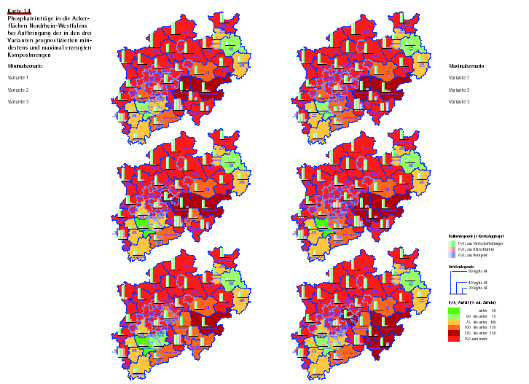

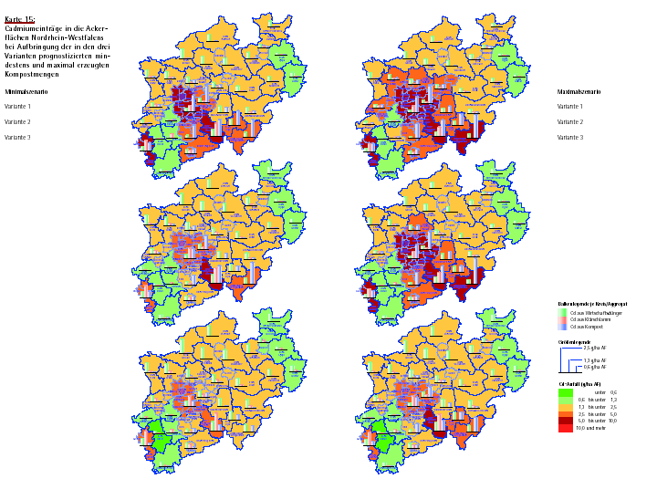

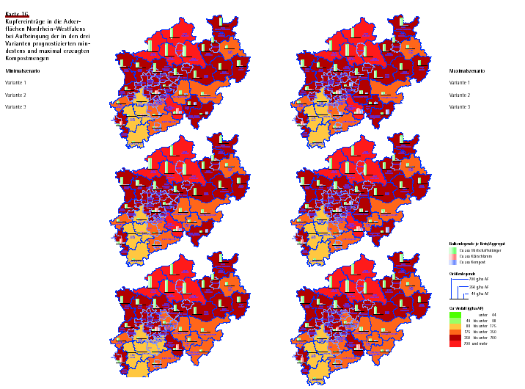

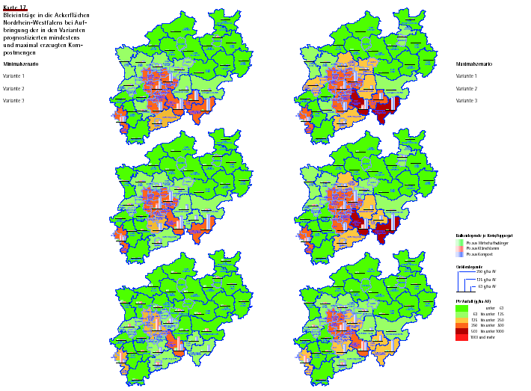

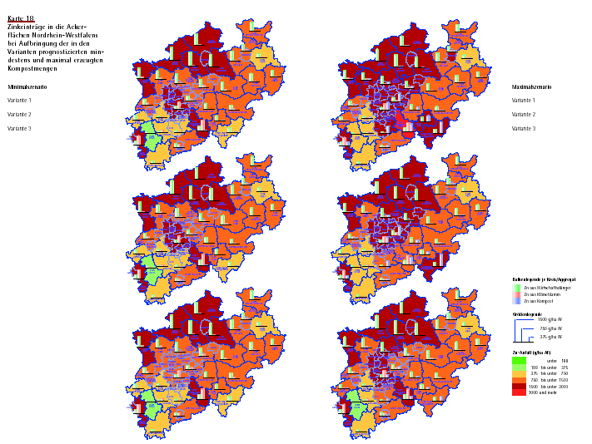

## 6 Beurteilung der Verwertungssituation der heutigen und zukünftigen Kompostmengen

### 6.1 Beurteilung der Ist-Situation

Die Voraussetzungen für die Verwertung von Komposten sind in den einzelnen Regionen Nordrhein-Westfalens sehr unterschiedlich und stärker differenziert als zum Beispiel in den Nachbarländern Hessen und Rheinland-Pfalz. In Nordrhein-Westfalen gibt es sowohl Regionen mit ungünstigen Randbedingungen (vor allem die hohe Viehdichte, das ungünstigste Verhältnis von hohem Bioabfallanfall und potenzieller Aufbringungsfläche in den Ballungsräumen sowie ein hoher Wald- und Grünlandanteil) als auch Regionen mit günstigen Randbedingungen (Erwerbsgartenbau, Rekultivierungsflächen, Landschaftsbau sowie ein hoher Anteil an Ackerflächen bei teilweise geringer Viehdichte).

Eine weitere günstige Voraussetzung ist die bestehende Vertriebsstruktur (Beschäftigung von speziellem Vertriebspersonal oder Produktdiversifizierung) bei einer großen Anzahl der auf diesem Sektor in Nordrhein-Westfalen tätigen Unternehmen. Hierzu kommt, dass 72 % der erzeugten Komposte die Anforderungen der höchsten Qualitätsstufe der BioAbfV erfüllen.

Der Anteil der Landwirtschaft am Kompostabsatz ist schon derzeit überdurchschnittlich. Während in Nordrhein-Westfalen ca. 44 % der erzeugten Komposte in der Landwirtschaft verwertet werden, lag dieser Anteil im Bundesdurchschnitt 1997 nur bei ca. 18 %. Die Probleme, die bei der Analyse der bestehenden Situation der Kompostverwertung in der Landwirtschaft zu Tage treten und die sich noch verstärken werden, wenn noch größere Kompostmengen produziert werden, werden jedoch fast ausschließlich durch Wirtschaftsdünger (z. B. Gülle) verursacht.

Die Nährstoff- und Schwermetallsituation ist zusammenfassend wie folgt zu charakterisieren:

**• Nährstoffe**

Geringfügige Überschreitung der maximalen Stickstoffgaben für organischen Dünger im Kreis Borken und im Oberbergischen Kreis und starke Phosphatüberdüngung (bis über 150 % des Entzugs in Abhängigkeit der Bodenversorgung) in weiten Landesteilen, insbesondere im Norden und Westen von Nordrhein-Westfalen.

**• Schwermetalle**

Relativ hohe Zinkeinträge. Auf etwa zwei Drittel der Landesfläche betragen die Einträge von Kupfer von 25 % bis zu über 50 % der zulässigen jährlichen Schwermetallfracht. In den Kreisen Borken, Coesfeld, Steinfurt und dem Aggregat der Stadt Münster mit dem Kreis Warendorf wird bei Kupfer bereits jetzt die Grenzfracht pro Hektar und Jahr überschritten

### 6.2 Zukünftige Situation der Kompostverwertung

Im Folgenden werden die Ergebnisse der drei Varianten in Wechselwirkung mit den prognostizierten Kompostmengen nach dem Minimal- und dem Maximalszenario dargestellt und bewertet.

| **Variante 1** |  |
| --- | --- |
| Annahmen | Sämtlicher Kompost wird in der Landwirtschaft verwertet  Gesamtmenge 1997: rd. 599.000 Mg Kompost; davon wurden 260.000 Mg Kompost landwirtschaftlich verwertet.  Minimalszenario: 780.000 Mg Kompost pro Jahr (entspricht der landwirtschaftlich verwerteten Kompostmenge)  Maximalszenario: 1.100.000 Mg Kompost pro Jahr  (entspricht der landwirtschaftlich verwerteten Kompostmenge) |
| Stickstoff | Der Kreis Borken und der Oberbergische Kreis liegen schon derzeit über der Schwelle von 170 kg/ha*a. Beim Minimalszenario wird sie zusätzlich im Kreis Siegen-Wittgenstein sowie im Aggregat Stadt und Kreis Aachen überschritten. Beim Maximalszenario wird sie darüber hinaus im Kreis Olpe und im Aggregat der Städte Bochum, Hagen, Herne mit dem Ennepe-Ruhr-Kreis überschritten. |
| Phosphat | In den meisten Kreisen liegen bereits derzeit Überschreitungen vor.  Bei der Kompostmenge des Minimalszenarios gibt es nur noch 7 Kreise bzw. Aggregate ohne Überschreitungen. Dies sind die Kreise Düren, Euskirchen, Höxter und Lippe, der Erftkreis sowie die Aggregate Stadt Bielefeld mit dem Kreis Herford und die Städte Köln und Leverkusen mit dem Rheinisch-Bergischen Kreis. Beim Maximalszenario der Kompostmengen tritt dann auch im Aggregat der Städte Köln und Leverkusen mit dem Rheinisch-Bergischen Kreis eine Überschreitung auf. |
| Cadmium | Die Verwertung der maximalen Kompostmenge in der Landwirtschaft führt in keinem Kreis bzw. Aggregat zu einer Überschreitung der Grenzfracht. |
| Kupfer | Die Grenzfracht von 700 g pro Hektar und Jahr ist schon derzeit in den Kreisen Borken, Coesfeld, Steinfurt und dem Aggregat Stadt Münster mit dem Kreis Warendorf überschritten. Die Verwertung der Kompostmengen des Minimalszenarios führt dann zusätzlich im Oberbergischen Kreis zu einer Überschreitung der zulässigen Frachten. Beim Maximalszenario ergeben sich gegenüber dem Minimalszenario keine Veränderungen. |
| Blei | Die Verwertung der maximalen Kompostmenge in der Landwirtschaft führt in keinem Kreis bzw. Aggregat zu einer Überschreitung der Grenzfracht. |
| Zink | Bei den Kompostmengen des Minimalszenarios wird die Grenzfracht von 3.000 g pro Hektar und Jahr in keinem Kreis und Aggregat überschritten. Bei den Kompostmengen des Maximalszenarios tritt eine Überschreitung im Oberbergischen Kreis ein. |

Die Nährstoffe Stickstoff und Phosphat sowie die Schwermetalle Kupfer und Zink werden bis auf wenige Gebiete (Gebiete mit geringen Ackerflächen, viel Grünland, Wald, Siedlungsfläche, teilweise zusätzlich hohe Klärschlammverwertung) durch die Wirtschaftsdünger zum Problem. Wenn die Viehhaltung im bisherigen Umfang und mit der derzeitigen Belastung beibehalten wird, stellt die vollständige Verwertung von Bioabfallkomposten in die Landwirtschaft keinen gangbaren Weg dar. Ausgenommen sind lediglich die Köln-Aachener Bucht und die Region Ost-Westfalen.

| **Variante 2** |  |
| --- | --- |
| Annahmen | Beibehaltung der Kompostmengen, die derzeit außerhalb der Landwirtschaft verwertet werden.  Gesamtmenge 1997: rd. 599.000 Mg Kompost; davon wurden 260.000 Mg Kompost landwirtschaftlich verwertet.  Minimalszenario: 440.000 Mg Kompost pro Jahr (entspricht der landwirtschaftlich verwerteten Kompostmenge)  Maximalszenario: 760.000 Mg Kompost pro Jahr (entspricht der landwirtschaftlich verwerteten Kompostmenge) |
| Stickstoff | Bei den Kompostmengen des Minimalszenarios treten Überschreitungen im Aggregat Stadt und Kreis Aachen sowie im Kreis Borken, dem Oberbergischen Kreis und dem Kreis Siegen- Wittgenstein auf. Bei den Kompostmengen des Maximalszenarios tritt zusätzlich eine Überschreitung beim Aggregat der Städte Bochum, Hagen, Herne mit dem Ennepe-Ruhr-Kreis auf. Insgesamt sind die Unterschiede unterhalb der Grenzfracht von 170 kg/ha*a allerdings nur graduell. |
| Phosphat | In den meisten Kreisen liegen bereits derzeit Überschreitungen vor. Bei der Kompostmenge des Minimalszenarios gibt es 8 Kreise bzw. Aggregate ohne Überschreitungen. Dies sind die Kreise Düren, Euskirchen, Höxter, Lippe und Neuss, der Erftkreis sowie das Aggregat Stadt Bielefeld mit dem Kreis Herford und das Aggregat der Städte Köln und Leverkusen mit dem Rheinisch-Bergischen Kreis. Beim Maximalszenario der Kompostmengen treten dann auch im Aggregat der Städte Köln, Stadt Leverkusen mit dem Rheinisch-Bergischen Kreis und dem Kreis Neuss Überschreitungen auf, so dass bei diesem Mengenszenario nur 5 Kreise und 1 Aggregat die Grenzfracht nicht überschreiten. |
| Cadmium | Die Verwertung der maximalen Kompostmenge in der Landwirtschaft führt in keinem Kreis bzw. Aggregat zu einer Überschreitung der Grenzfracht. |
| Kupfer | Die Grenzfracht von 700 g pro Hektar und Jahr ist schon derzeit in den Kreisen Borken, Coesfeld, Steinfurt und dem Aggregat Stadt Münster mit dem Kreis Warendorf überschritten. Die Verwertung der Kompostmengen des Minimalszenarios führt dann zusätzlich im Oberbergischen Kreis zu einer Überschreitung der zulässigen Frachten. Beim Maximalszenario ergeben sich gegenüber dem Minimalszenario keine Veränderungen. |
| Blei | Die Verwertung der maximalen Kompostmenge in der Landwirtschaft führt in keinem Kreis bzw. Aggregat zu einer Überschreitung der Grenzfracht. |
| Zink | Bei den Kompostmengen des Minimalszenarios wird die Grenzfracht von 3.000 g pro Hektar und Jahr in keinem Kreis und Aggregat überschritten. Bei den Kompostmengen des Maximalszenarios tritt eine Überschreitung im Oberbergischen Kreis ein. |

Die Annahme des stagnierenden Absatzes in nicht-landwirtschaftliche Bereiche auf dem derzeitigen Niveau bewirkt trotz nennenswert sinkender Kompostmengen in der Landwirtschaft kaum Unterschiede im Vergleich zu Variante 1. Der Einfluss der Wirtschaftsdünger überlagert den Unterschied der zusätzlich landwirtschaftlich verwerteten Kompostmengen.

|  |  |
| --- | --- |
| **Variante 3a** | **Minimalszenario Kompostmengen** |
| Annahmen | Moderate Steigerung der Kompostmengen, die in außerlandwirtschaftlichen Anwendungsbereichen verwertet werden.  Gesamtmenge 1997: rd. 599.000 Mg Kompost; davon wurden 260.000 Mg Kompost landwirtschaftlich verwertet. |
| Stickstoff | Bei der Ist-Situation gibt es bereits Überschreitungen im Kreis Borken und dem Oberbergischen Kreis. Gegenüber der bestehenden Situation ergeben sich keine Überschreitungen. |
| Phosphat | In den meisten Kreisen liegen bereits derzeit Überschreitungen vor.  Bei der Kompostmenge des Minimalszenarios wird es 8 Kreise bzw. Aggregate ohne Überschreitungen geben. Dies sind die Kreise Düren, Euskirchen, Höxter, Lippe und Neuss, der Erftkreis sowie das Aggregat Stadt Bielefeld mit dem Kreis Herford und das Aggregat der Städte Köln und Leverkusen mit dem Rheinisch-Bergischen Kreis. |
| Cadmium | Die Verwertung der Kompostmenge dieser Variante in der Landwirtschaft führt in keinem Kreis bzw. Aggregat zu einer Überschreitung der Grenzfracht. |
| Kupfer | Die Grenzfracht von 700 g pro Hektar und Jahr wird bereits heute in den Kreisen Borken, Coesfeld, Steinfurt und dem Aggregat Stadt Münster mit dem Kreis Warendorf überschritten. Gegenüber der bestehenden Situation ergeben sich keine Überschreitungen. |
| Blei | Die Verwertung der Kompostmenge dieser Variante in der Landwirtschaft führt in keinem Kreis bzw. Aggregat zu einer Überschreitung der Grenzfracht. |
| Zink | Bei der landwirtschaftlichen Verwertung der Kompostmenge dieser Variante wird die Grenzfracht von 3.000 g pro Hektar und Jahr in keinem Kreis und Aggregat überschritten. |

Variante 3a ist die Variante, bei der der geringste Anteil der prognostizierten Kompostmengen landwirtschaftlich verwertet wird. Der Kompostabsatz in die nicht-landwirtschaftlichen Verwertungsbereiche könnte – gegenüber den zu Grunde gelegten Annahmen – noch gesteigert werden. Wenn dies der Fall ist, hat die landwirtschaftliche Verwertung von Kompost sowohl bei der Überdüngung als auch in Bezug auf den Eintrag von Schwermetallen gegenüber den Wirtschaftsdüngern praktisch überhaupt keinen Einfluss mehr. Jedoch ist auch in den nicht-landwirtschaftlichen Verwertungsbereichen eine überhöhte Zufuhr von Nährstoffen über den Pflanzenbedarf hinaus zu unterbinden.

| **Variante 3b** | **Maximalszenario Kompostmengen** |
| --- | --- |
| Annahmen | Die Verwertung der Kompostmengen erfolgt unter Ausnutzung der maximalen Steigerung in den nicht-landwirtschaftlichen Bereichen.  Gesamtmenge 1997: rd. 599.000 Mg Kompost; davon wurden 260.000 Mg Kompost landwirtschaftlich verwertet.  Kompostverwertung Landwirtschaft nach Variante 3b: 400.000 Mg/ha*a |
| Stickstoff | Bei der Ist-Situation gibt es Überschreitungen im Kreis Borken und im Oberbergischen Kreis. Gegenüber der bestehenden Situation gibt es keine weiteren Überschreitungen. |
| Phosphat | In den meisten Kreisen liegen bereits derzeit Überschreitungen vor.  Bei der Kompostmenge der Variante 3b, die auf dem Maximalszenario beruht, wird es noch 8 Kreise bzw. Aggregate ohne Überschreitungen geben. Dies sind die Kreise Düren, Euskirchen, Höxter, Lippe und Neuss, der Erftkreis sowie das Aggregat Stadt Bielefeld mit dem Kreis Herford und das Aggregat der Städte Köln und Leverkusen mit dem Rheinisch-Bergischen Kreis. |
| Cadmium | Die Verwertung der maximalen Kompostmenge in der Landwirtschaft führt in keinem Kreis bzw. Aggregat zu einer Überschreitung der Grenzfracht. |
| Kupfer | Die Grenzfracht von 700 g pro Hektar und Jahr wird schon derzeit in den Kreisen Borken, Coesfeld, Steinfurt und dem Aggregat Stadt Münster mit dem Kreis Warendorf überschritten. Gegenüber der bestehenden Situation ergeben sich keine Überschreitungen. |
| Blei | Die Verwertung der maximalen Kompostmenge in der Landwirtschaft führt in keinem Kreis bzw. Aggregat zu einer Überschreitung der Grenzfracht. |
| Zink | Bei der landwirtschaftlichen Verwertung der maximalen Kompostmengen kommt es in keinem Kreis und Aggregat zu einer Überschreitung der Grenzfracht von 3.000 g pro Hektar und Jahr. |

In Variante 3b wurde die maximale Kompostmenge in nicht-landwirtschaftlichen Anwendungsbereichen berücksichtigt. Inwieweit eine solche Steigerung möglich ist, bedarf einer Überprüfung vor dem Hintergrund der Vorgaben der gerade in Kraft getretenen BBodSchV. Im Vergleich zu Variante 3a sind die Kompostmengen, die nach Variante 3b der landwirtschaftlichen Verwertung zugeführt werden, mehr als doppelt so groß. Trotzdem ist festzustellen, dass gegenüber der Variante 3a in Bezug auf die Nährstoff- und Schwermetalleinträge keine weiteren Überschreitungen hinzugekommen sind.

### 6.3 Schlussfolgerungen

In Nordrhein-Westfalen wird die Situation der zukünftigen landwirtschaftlichen Verwertung von Bioabfallkomposten wesentlich durch die bestehende Situation der Aufbringung großer Mengen an Wirtschaftsdüngern auf die landwirtschaftlichen Flächen geprägt.

Die Definition der Düngung nach Bedarf der Pflanzen und dem Versorgungszustand der Böden als „Gute fachliche Praxis“ im Düngerecht restringiert vor allem die Aufbringung an Phosphat erheblich, da die Böden in der Vergangenheit aufgedüngt wurden. Diese Definition wird zunehmend in Beratung und Praxis angewandt und wurde deshalb auch in dieser Studie umgesetzt. Als Folge zeigt sich, dass die Phosphatfrachten und zum Teil auch die Kupferfrachten pro Hektar jetzt schon – und entsprechend ohne die Berücksichtigung der Kompostmengen – in den meisten Kreisen Nordrhein-Westfalens überschritten sind. Der wichtigste Grund für die bestehende Situation ist die Viehhaltung.

Ein wesentlicher Schwerpunkt dieser Untersuchung wurde deshalb auf die Betrachtung der landwirtschaftlichen Flächen gelegt, da diese Flächen in Nordrhein-Westfalen besonders sensibel gegenüber weiteren Einträgen von Phosphat, Kupfer und zum Teil auch Zink sind. Die Analyse der bestehenden Situation zeigte, dass weite Teile der landwirtschaftlichen Fläche Nordrhein-Westfalens schon jetzt keine weiteren organischen Dünger mehr aufnehmen können.

Bei den zuvor erläuterten Varianten der Verteilung der zukünftigen Kompostmengen auf den Verwertungsweg Landwirtschaft wurde von einer absoluten Gleichverteilung der organischen Dünger auf alle jeweils geeigneten Flächen eines Gebietes ausgegangen, da eine Einbeziehung der einzelnen landwirtschaftlichen Betriebe nicht möglich war. Die Belastungen der tatsächlich mit Wirtschaftsdüngern beaufschlagten Flächen sind also im konkreten Fall oft größer als es in dieser Studie dargestellt ist. Im Gegenzug besteht wiederum in den Kreisen, die eine durchschnittliche Phosphatüberschreitung aufweisen, die Möglichkeit, dass es auch dort Flächen gibt, auf denen Kompost nutzbringend und rechtskonform landwirtschaftlich verwertet werden kann. In der Praxis ist dies in einigen viehstarken Kreisen des Münsterlandes der Fall.

Bei den Schwermetallen Blei und Cadmium sind auf sorptionsschwachen Böden Überschreitungen der Bodenwerte zu befürchten. Bei Kupfer und zum Teil auch bei Zink ist der Eintrag durch die Wirtschaftsdünger jedoch so hoch, dass Überlegungen zur Problemlösung notwendig werden.

Trotz dieser teils schwierigen Randbedingungen ist die flächendeckende Sammlung und Verwertung von Bio- und Grünabfällen sinnvoll. Die Flächenressourcen sind ausreichend, um auch die nach dem Maximalszenario jährlich anfallenden 1,1 Millionen Mg an Kompost sachgerecht aufnehmen zu können.

Auch beim Kompost sind weitere Anstrengungen zur Reduzierung von Schadstoffeinträgen über die verschiedenen Inputmaterialien erforderlich. Soweit die Ursachen auf diffuse Einträge zurückzuführen sind, müssen ggf. auch bestimmte Ausgangsstoffe (z. B. Grünschnitt oder Straßenlaub aus immissionsbelasteten Gebieten) aus der Kompostierung ausgeschlossen werden.

In Tabelle 33 ist für die Verwertung von jährlich 400.000 Mg an Kompost in der Landwirtschaft dargestellt, wie sich die Aufbringung von Kompost im Verhältnis zur Aufbringung von Wirtschaftsdüngern und Klärschlamm bezogen auf die Phosphateinträge auswirkt.

Bei der landwirtschaftlichen Verwertung wurden in Tabelle 33 nur die Kreise berücksichtigt, die nach Aufbringen von Wirtschaftsdüngern und Klärschlamm noch keine Überschreitung der zulässigen Phosphatfrachten aufweisen. Bei diesen Kreisen wurden wiederum jeweils nur die Kompostmengen angesetzt, die nicht zu einer Gesamtüberschreitung führen. Die Vorgehensweise ist in Tabelle XIV im Anhang erläutert.

Von den Kreisen und Aggregaten, die noch Kompost aufnehmen können, wird das Aufnahmepotenzial in den Kreisen Höxter, Düren, Neuss, im Kreis Siegen-Wittgenstein sowie im Aggregat Stadt Bielefeld mit dem Kreis Herford und im Aggregat der Stadt Bonn mit dem Rhein-Sieg Kreis nahezu voll ausgeschöpft. In den Kreisen Euskirchen und Lippe, dem Erftkreis und im Aggregat der Städte Köln, Leverkusen mit dem Rheinisch-Bergischen Kreis sind noch deutliche Reserven zu verzeichnen.

**Tabelle 33: Übersicht über die Auswirkungen der Verwertung von Wirtschafts- und Sekundärrohstoffdüngern gemessen an den Phosphat-Einträgen**

| **Kreise/Aggregate** | **P2O5-Einträge (AF) in % der „zulässigen“ Düngung1** | | | **Veränderung durch Kompost in Prozent** |
| --- | --- | --- | --- | --- |
|  | **aus Wirtschaftsdünger** | **aus Wirtschaftsdünger und Klärschlamm** | **aus Wirtschaftsdünger, Klärschlamm und Kompost2** |
| **Regierungsbezirk Arnsberg** |  |  |  |  |
| Aggregat der kreisfreien Städte Bochum, Hagen und Herne und des Ennepe-Ruhr-Kreises | 102,6 | 104,5 | 104,5 | 0,0 |
| Aggregat der kreisfreien Städte Dortmund und Hamm und des Kreises Unna | 195,4 | 239,0 | 239,0 | 0,0 |
| Hochsauerlandkreis | 105,8 | 123,5 | 123,5 | 0,0 |
| Märkischer Kreis | 113,8 | 113,5 | 113,5 | 0,0 |
| Kreis Olpe | 108,3 | 108,3 | 108,3 | 0,0 |
| Kreis Siegen-Wittgenstein | 98,7 | 98,7 | 99,8 | 1,1 |
| Kreis Soest | 97,4 | 109,6 | 109,6 | 0,0 |
| **Regierungsbezirk Detmold** |  |  |  |  |
| Aggregat der kreisfreien Stadt Bielefeld und des Kreises Herford | 71,4 | 86,8 | 98,1 | 11,3 |
| Kreis Gütersloh | 251,3 | 267,7 | 267,7 | 0,0 |
| Kreis Höxter | 75,2 | 82,9 | 94,2 | 11,3 |
| Kreis Lippe | 48,0 | 57,7 | 74,9 | 17,2 |
| Kreis Minden-Lübbecke | 212,4 | 214,4 | 214,4 | 0,0 |
| Kreis Paderborn | 197,3 | 211,8 | 211,8 | 0,0 |

| **Kreise/Aggregate** | **P2O5-Einträge (AF) in % der „zulässigen“ Düngung1** | | | **Veränderung durch Kompost in Prozent** |
| --- | --- | --- | --- | --- |
|  | **aus Wirtschaftsdünger** | **aus Wirtschaftsdünger und Klärschlamm** | **aus Wirtschaftsdünger, Klärschlamm und Kompost2** |
| **Regierungsbezirk Düsseldorf** |  |  |  |  |
| Aggregat der kreisfreien Städte Duisburg, Düsseldorf, Essen, Mühlheim, Oberhausen, Remscheid, Solingen und Wuppertal und des Kreises Mettmann | 83,2 | 161,5 | 161,5 | 0,0 |
| Aggregat der kreisfreien Städte Krefeld und Mönchengladbach und des Kreises Viersen | 182,9 | 242,6 | 242,6 | 0,0 |
| Kreis Kleve | 301,8 | 314,3 | 314,3 | 0,0 |
| Kreis Neuss | 74,1 | 91,9 | 99,4 | 7,5 |
| Kreis Wesel | 263,7 | 298,2 | 298,2 | 0,0 |
| **Regierungsbezirk Köln** |  |  |  |  |
| Aggregat der kreisfreien Stadt Aachen und des Kreis Aachen | 171,0 | 287,8 | 287,8 | 0,0 |
| Aggregat der kreisfreien Städte Köln und Leverkusen und des Rheinisch-Bergischen Kreises | 53,0 | 53,0 | 64,3 | 11,3 |
| Aggregat der kreisfreien Stadt Bonn und des Rhein-Sieg-Kreises | 71,0 | 99,7 | 99,8 | 0,1 |
| Kreis Düren | 72,5 | 83,3 | 99,4 | 16,1 |
| Erftkreis | 23,5 | 51,5 | 67,6 | 16,1 |
| Kreis Euskirchen | 66,3 | 76,2 | 86,2 | 10,0 |
| Kreis Heinsberg | 163,9 | 188,5 | 185,5 |  |
| Oberbergischer Kreis | 122,1 | 252,5 | 252,5 |  |
| **Regierungsbezirk Münster** |  |  |  |  |
| Aggregat der kreisfreien Städte Bottrop und Gelsenkirchen und des Kreises Recklinghausen | 227,2 | 246,6 | 246,6 |  |
| Aggregat der kreisfreien Stadt Münster und des Kreises Warendorf | 248,8 | 249,7 | 249,7 |  |
| Kreis Borken | 345,1 | 350,4 | 350,4 | 0,0 |
| Kreis Coesfeld | 287,6 | 295,4 | 295,4 | 0,0 |
| Kreis Steinfurt | 272,6 | 281,0 | 281,0 | 0,0 |
| 1 Düngung nach „guter fachlicher Praxis“, d. h. nach Bodengehalt und Entzug 2 Maximale Kompostmenge nach Variante 3b: d. h. 400.000 Mg/a in die Landwirtschaft | | | | |

Insgesamt sind aufgrund der konkreten Randbedingungen für die Verwertung der getrennt gesammelten Bio- und Grünabfälle folgende Möglichkeiten in Betracht zu ziehen:

- Die großen Ackerbauflächen der Köln-Aachener-Bucht und Ostwestfalens könnten theoretisch die prognostizierte maximale Kompostmenge aufnehmen (siehe hierzu Tabelle 33). Eine Umverteilung der tatsächlich sehr viel kleineren „Überhangmenge“ (Wirtschaftsdünger als konstant betrachtet) innerhalb Nordrhein-Westfalens ist denkbar, solange die Transportentfernungen optimiert werden.

- Die zusätzliche Verarbeitung und Verwertung von Bioabfällen aus anderen Kreisen und Städten in den viehstarken Regionen sollte mittel- bis langfristig überdacht bzw. geändert werden. Das heißt aber nicht, dass diese Kreise überhaupt keinen Kompost aufnehmen können. Die gegenwärtige Praxis, einen erheblichen Teil der Komposte auch in Kreisen mit hoher Viehdichte landwirtschaftlich zu verwerten, kann beibehalten werden, da es in diesen Kreisen auch „viehschwache“ Landwirtschaftsbetriebe gibt, die den Kompost nutzbringend einsetzen können.

- Bei den Varianten der Kompostverwertung in der Landwirtschaft wurden nur die Ackerflächen betrachtet. Insofern stellt das Grünland eine gewisse Reserve dar, die jedoch wegen der Verbindung von Grünland und Viehhaltung nicht überbewertet werden sollte. In manchen Gebieten Nordrhein-Westfalens könnte dieser Einsatzbereich jedoch für Kompost noch stärker erschlossen werden.

- Letztlich sollten noch mehr Anstrengungen darauf verwandt werden, die nicht-landwirtschaftlichen Marktsegmente für die Verwertung von Komposten in stärkerem Maße zu erschließen (z. B. Vorgaben bei Ausschreibungen der öffentlichen Hand, Rekultivierungsmaßnahmen). Dies kann auch zur Reduzierung von Transporten beitragen. Dabei dürfen aber auch in den außerlandwirtschaftlichen Verwertungsbereichen die Problemfelder – wie zum Beispiel die Überdüngung von Haus- und Kleingärten – nicht vernachlässigt werden und es sind die Vorgaben der BBodSchV zu beachten.

Auf Grund der gegebenen Situation der Nährstoffversorgung der landwirtschaftlichen Flächen und struktureller Merkmale – wie dem teils sehr hohen Viehbesatz – scheint ein gewisses Mindestmaß an Organisation der Verwertung notwendig. Optimal ist ein umfassendes Stoffstrommanagement aller organischen Abfälle einschließlich der Wirtschaftsdünger. Ein solches Organisationsmodell ist kooperativ mit dem Ziel eines eigenverantwortlichen Absatzes durch die Kompostproduzenten bei einem Mindestmaß an gleichzeitiger Überwachung und Steuerung zu erstellen.

1. Da es hier keine Flächenzuweisungen an die einzelnen Regierungsbezirke bzw. Kreise gab, wurde aus der Gesamtfläche und der Anzahl der Betriebe die durchschnittliche Betriebsgröße für das Gebiet der Kammer Rheinland errechnet; multipliziert mit der Anzahl der Betriebe ergab sich die Fläche im Regierungsbezirk. (Nach Zahlen der Gartenbauerhebung 1994 Landwirtschaftskammer Rheinland, 1996, Landwirtschaftskammer Westfalen-Lippe, 1995.)
2. Daten zu Ökologie und Ökonomie der unterschiedlichen Verwertungswege wären wünschenswert, um die Varianten noch präziser gestalten zu können. Diese werden zur Zeit im Rahmen eines F+E Vorhabens der Deutschen Bundesstiftung Umwelt erarbeitet und konnten für diese Untersuchung noch nicht herangezogen werden. (Untersuchung der Umweltverträglichkeit von Systemen der Verwertung von biologisch-organischen Abfällen; AZ 008848; Ifeu, IÖW, PlanCoTec, 1998 bis 2000).